АДМИНИСТРАЦИЯ ГОРОДА МУРМАНСКА

КОМИТЕТ ПО ЭКОНОМИЧЕСКОМУ РАЗВИТИЮ
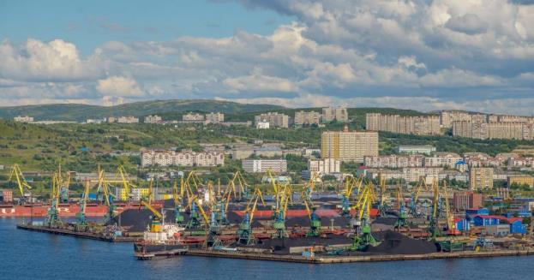

Инвестиционный паспорт
муниципального образования
город Мурманск

2021

Инвестиционный паспорт
муниципального образования город Мурманск
Уважаемые деловые партнеры и коллеги!
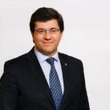
Представляем Вашему вниманию инвестиционный паспорт города Мурманска, разработанный в целях информационной поддержки предпринимателей, потенциальных инвесторов, планирующих реализацию инвестиционных проектов. Инвестиционный паспорт содержит основную информацию о городе и отражает конкурентные преимущества Мурманска, демонстрируя его инвестиционные возможности.
Повышение инвестиционной привлекательности города – одна из наших важнейших задач экономической политики. Привлечение частных инвестиций в развитие городской инфраструктуры, поддержка социального предпринимательства за счет передачи социальных услуг в негосударственный сектор, расселение аварийного жилищного фонда являются одними из ключевых направлений развития города Мурманска. Наряду с традиционной рыбной промышленностью стратегическими направлениями развития остаются сферы обрабатывающих и наукоемких производств, транспорта и связи, строительства, туризма, инновационных видов деятельности. В реализации этих задач немалую роль играет привлечение инвестиций как крупных компаний, так и малого бизнеса. Мурманск устремлён в будущее, городу необходимы ресурсы, капитальные вложения в производственно-техническую базу, экономику и социальную сферу.
Мы открыты к диалогу с инвесторами и стремимся разрешать возникающие у компаний вопросы и содействовать реализации проектов, осуществляемых на территории муниципального образования. Мурманск - самый большой город мира за Полярным кругом, являющийся крупным морским транспортным узлом и рыбопромышленным центром России, занимающим ведущие позиции в экономике региона, оставаясь его финансовым, деловым и культурным центром. Наличие научной базы и квалифицированных трудовых ресурсов делает город привлекательным для реализации инвестиционных проектов и ведения бизнеса в широком спектре отраслей.
Приглашаем к сотрудничеству российских и иностранных инвесторов, будем рады новым предложениям для реализации проектов в различных отраслях экономики.

Глава муниципального образования город Мурманск  А.И. Сысоев |  | Глава администрации  города Мурманска:  Е.В. Никора

Инвестиционный паспорт
муниципального образования город Мурманск
Оглавление
1. Общие сведения о муниципальном образовании 4
Общая характеристика 4
Административное устройство 5
Население и трудовой потенциал 5
Связь и средства массовой информации 7
Транспорт 10
2. Параметры социально-экономического развития муниципального образования и инфраструктура 12
Уровень жизни. Местный бюджет и налоговый потенциал муниципального образования 12
Инвестиции и строительство 20
Благоустройство города 25
Промышленность 27
Потребительский рынок 29
Малое и среднее предпринимательство 31
Образование 34
Культура 39
Физическая культура и спорт 41
Туризм 43
3. Инфраструктурный и имущественный потенциал 49
Характеристика систем водоснабжения и водоотведения 50
Характеристика системы управления отходами 51
Характеристика систем теплоснабжения 52
Характеристика систем электроснабжения 52
Охрана окружающей среды 53
Запасы природных ресурсов. Месторождения 53
Банки 54
Страховые компании 55
4. Перспективные инвестиционные проекты 57
5. Свободные инвестиционные площадки 63

Инвестиционный паспорт
муниципального образования город Мурманск

1. Общие сведения о муниципальном образовании

Общая характеристика
Официальное название
Муниципальное образование город Мурманск
Контактная информация
Администрация города Мурманска
Адрес: 183006, город Мурманск, проспект Ленина, дом 75
Официальный сайт: citymurmansk.ru
Представители администрации, ответственные за взаимодействие с инвесторами:

Глава администрации  города Мурманска: | Заместитель главы администрации города Мурманска:
Никора Евгений Викторович | Синякаев Руфат Равильевич  (Инвестиционный уполномоченный администрации города Мурманска)

Телефон: (8152) 45-55-72
Факс: (8152) 45-03-66
Е-mail: citymurmansk@citymurmansk.ru

Местоположение
Город расположен за Северным полярным кругом на северо-западе России, на севере Мурманской области и находится основной частью на скалистом восточном побережье незамерзающего Кольского залива Баренцева моря в 50 км от выхода в открытое море, в 200 км от государственной границы с Норвегией и Финляндией, в 1380 км от Санкт-Петербурга и в 1967 км от Москвы.

Территория – 16815 га.
Мелкосопочный рельеф, 43% – леса, около 0,5% – зеленые насаждения общего пользования, 14 озер, 8 ручьев, 1 река.
Мурманск - административный центр области, самый крупный в мире город за Полярным кругом, города-спутники: Североморск, Кола, Мурмаши.

Административное устройство
В состав города входят три административных округа:
– Ленинский в северной части города;
– Октябрьский в центральной части города;
– Первомайский в южной части города.
С 2015 года в состав города вошел новый жилой район Росляково. На западном берегу Кольского залива расположены жилые районы Первомайского административного округа города Мурманска: Абрам-Мыс, Дровяное, Три Ручья.

Население и трудовой потенциал

Численность
Численность населения на 01.01.2021 – 282 851 человека.

Плотность населения
г. Мурманск - 1682,13 чел/кв. км;

Демографическая ситуация, возрастная структура в январе-ноябре 2020 года
Рождаемость: 8,9 человек на 1000 населения
Смертность: 14,3 человек на 1000 населения
Естественная убыль: -5,4 человек на 1000 населения
Миграционная убыль: -9,9 человек на 1000 населения

Средний возраст населения на 01.01.2020 – 40 лет, в том числе мужчин – 37 лет, женщин – 43 года.

Демографическая нагрузка на 01.01.2020 – 731 лиц нетрудоспособного возраста на 1 000 человек трудоспособного возраста (102,5% к 01.01.2019), в т.ч. в возрасте моложе трудоспособного – 298 человек (101%), старше трудоспособного возраста – 433 человек (103,6%).

Численность населения по полу и возрастным группам
на начало 2020 года

Трудовой потенциал
Удельный вес численности населения в общей численности населения на начало 2020 года:
- в трудоспособном возрасте – 57,8%,
- старше трудоспособного возраста – 25%,
- зарегистрированных пенсионеров – 35,3%.

Численность работников организаций (без субъектов малого предпринимательства) – 86,3 тыс. чел.
Среднегодовая численность безработных, зарегистрированных в службах занятости населения, – 3,72 тыс. чел.
Уровень безработицы (среднегодовой) – 2,2% к трудоспособному населению.

Содействие в поиске подходящей работы Центром занятости города Мурманска 17 954 обратившимся (155,5% к 2019 году). В 2020 году проведено 100 ярмарок вакансий и учебных рабочих мест, трудоустроено
7 824 человек. 1 775 человек (110,3% к 2019 году) приняты на дополнительно введенные места.

Связь и средства массовой информации

19 операторов фиксированной связи (местная ТС)
- ПАО «Ростелеком»
- ПАО «Вымпел-Коммуникации»
- ПАО «Мобильные ТелеСистемы»
- ПАО «МегаФон»
- АО «Мурманский морской рыбный порт»
- ООО «Оранж Бизнес Сервисез»
- ПАО «Межрегиональная распределительная сетевая компания
- Северо-Запада»
- ПАО «Мурманский морской торговый порт»
- ООО «Городской деловой центр Меридиан»
- ОАО «Российские железные дороги»
- ООО «ЭР-Телеком Холдинг»
- ООО «Т2 Мобайл»
- ООО «Нэт Бай Нэт Холдинг»
- ООО «Интернод»
- АО «Квантум»
- ООО «МСН Телеком»
- ООО «Норникель – Общий центр обслуживания»
- МУПСИСМИ «Инфо-спутник»
- ООО «Инжиниринговый центр ФосАгро»

9 операторов подвижной радиотелефонной связи:
- ПАО «Вымпел-Коммуникации»
- ПАО «Мобильные ТелеСистемы»
- ПАО «МегаФон»
- ООО «Т2 Мобайл»
- ПАО «Ростелеком»
- ООО «Скартел»
- ООО «Газпром телеком»
- ООО «Тинькофф Мобайл»
- ООО «Сбербанк Телеком»

Трансляция телевизионных и радио каналов:

Мурманский областной радиотелевизионный передающий центр (ОРТПЦ), являющийся филиалом Федерального унитарного предприятия «Российская телевизионная радиовещательная сеть» в городе Мурманске, осуществляет цифровое эфирное вещание обязательных общедоступных телеканалов:
- 10 телевизионных каналов 1 мультиплекса: «1 канал», «Россия-1», «Матч ТВ», «НТВ», «Петербург-5 канал», «Россия-К», «Россия 24», «Карусель», «ОТР», «ТВ Центр»;
- 10 телевизионных каналов 2 мультиплекса: «РЕН ТВ», «СПАС», «СТС», «Домашний», «ТВ-3», «Пятница», «Звезда», «МИР», «ТНТ», «Муз ТВ»
- 3 радиоканала цифрового эфирного вещания «Радио России», «Маяк-FM», «Вести-FM».
В аналоговом формате в городе Мурманске транслируется аналоговое эфирное телевизионное вещание каналов «Дисней», «Че!».

Почтовая связь

Мурманский почтамт и 34 отделения почтовой связи в составе Мурманского филиала Управление Федеральной почтовой связи Мурманской области
АО «Почта России».

Средства массовой информации

Радиостанции

- НАЦИОНАЛЬНАЯ РАДИОСТАНЦИЯ "ЗВЕЗДА-FM" на 88,0 FM
- Радио Ваня на 89,1 FM
- МИР на 89,5 FM
- Радио Вера на 90,4 FM
- Радио-Дача на 90,8 FM
- Вести ФМ на 97,2 FM
- Ди FM (D FM) на 101,5 FM
- Наше Радио на 103,0 FM
- Маяк на 103,5 FM
- Дорожное радио на 106,0 FM
- Радио России на 107,4 FM
- Вести ФМ на 107,8 FM
- Радио России на 92,6 FM
- Новое радио на 106,5 FM
- Калина красная на 88,7 FM
- Радио "Книга" на 100,6 FM
- Радио Шансон на 91,6 FM
- РАДИО-ЛЮБОВЬ на 100,2 FM
- Европа Плюс на 101,0 FM
- Радио Рекорд на 102,0 FM
- Авторадио на 102,5 FM
- Ретро FM (Retro FM) на 104,0 FM
- Пауэр Хит Радио на 104,5 FM
- Юмор FM на 105,0 FM
- Русское Радио на 105,5 FM
- Большое Радио / Big Radio на 106,9 FM

Печатные издания СМИ

Газеты:
- «Аргументы и факты на Мурмане»
- «Ваш выбор. Мурманск»
- «Вечерний Мурманск»
- «Единая Россия на Мурмане»
- «Кольский маяк»
- «ЛДПР в Мурманской области»
- «Мурманский вестник»
- «Новости региона. Мурманская область»
- «РИО-Мурманск»
- «Региональная политическая газета»
- «Справедливая Россия Мурманск и Мурманская область»
- «Новый Север. Главная газета Мурманской области»
- «Комсомольская правда

Журналы:
- GEO.PRO JOURNAL
- Антенна-Телесемь. Мурманск и Петрозаводск
- На Высоте
- Северный стиль
- Вестник МГТУ
- Полуостров

Альманах: «Первые лица: Власть. Бизнес. Общество»
Электронные СМИ:
- Информационное агентство «СеверПост.ru»
- Сетевое издание «Информационное агентство «Би-порт»
- Спортивно-новостной портал Мурманска «Спортивный Мурманск»
- Сетевое издание «Новости Мурманской области»
- Сетевое издание «МК в Мурманске»
- Информационное агентство «Nord News»

Транспорт

- высокая транспортная доступность;
- международный аэропорт в 4 км юго-западнее н.п. Мурмаши, в 24 км от центра города;
- железнодорожный вокзал - конечная железнодорожная станция Октябрьской железной дороги «Мурманск»;
- Мурманский автовокзал и прилегающая к территории города федеральная автодорога «Кола» (М18), Мурманск - начальная точка дороги А138 на Норвегию и Р12 на Финляндию;

- 31 действующий муниципальный пассажирский маршрут;
- 4 перевозчика, обслуживающих действующие муниципальные пассажирские маршруты с помощью 368 транспортных средств:
108 троллейбусов, 102 автобусов большого класса и 158 автобусов среднего и малого класса;
- 36,6 млн. пассажиров перевезено муниципальным транспортом общего пользования (автобусы малого, среднего и большого класса, троллейбусы) в 2020 году (60,9% к 2019 году), реализовано
76 224 льготных месячных проездных билетов на городской автомобильный транспорт и городской наземный электрический транспорт (68% к 2019 году). Уменьшение объема перевезенных пассажиров и реализованных проездных билетов связано с ограничительными мерами, введенными в целях предотвращения распространения на территории Мурманской области новой коронавирусной инфекции (COVID-19);

- Мурманский морской вокзал и морской пункт пропуска пограничного перехода «Мурманск» обеспечивают заходы круизных пассажирских судов с осадкой до 6 м;
- незамерзающий морской порт принимает суда дедвейтом до 140 000 тонн и обеспечивает круглогодичную навигацию по Северному морскому пути - национальной морской транспортной магистрали России в Арктике;

- ведущие транспортные предприятия:
- АО «Мурманский морской рыбный порт»;
- ПАО «Мурманский морской торговый порт»;
- Мурманский регион Октябрьской железной дороги – филиал ОАО «РЖД»;
- Мурманский транспортный филиал ПАО «ГМК «Норильский никель»;
- АО «Электротранспорт».

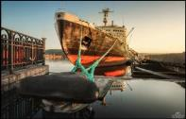
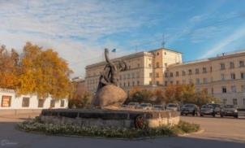
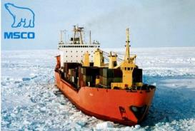
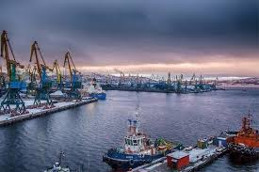
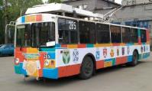
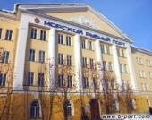
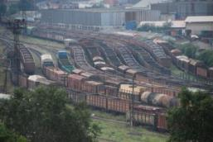
Инвестиционный паспорт
муниципального образования город Мурманск

2. Параметры социально-экономического развития муниципального образования и инфраструктура

Уровень жизни. Местный бюджет и налоговый потенциал муниципального образования

Уровень жизни в 2020 году
Среднемесячная начисленная заработная плата работников организаций (без субъектов малого предпринимательства) – 79 025 руб. (106,3% к
2019 году), в т.ч. в:
- рыболовстве и рыбоводстве – 197 523,5 руб. (109% к 2019);
- добыче полезных ископаемых – 173 594,6 руб. (121,2% к 2019);
- обрабатывающих производствах – 72 341,4 руб. (110% к 2019);
- строительстве – 219 531,4 руб. (111,8% к 2019);
- торговле оптовой и розничной; ремонт автотранспортных средств и мотоциклов – 46 048,8 руб. (93,7% к 2019);
- транспортировке и хранении – 80 645,9 руб. (107,3% к 2019);
- деятельности в области информации и связи – 60 655,6 руб. (106,8% к 2019);
- образовании – 51 822,8 руб. (107,5% к 2019);
- здравоохранении и социальных услугах – 73 730,4 руб. (116,1% к 2019);
- культуре и спорте – 54 660,1 руб. (100,8% к 2019).

Средний размер пенсии – в 2020 году 20 212,69 рублей (105,4% к
2019 году), по состоянию на 01.04.2021 – 21 185,67 рублей.
Среднедушевые доходы населения – 45 937,5 рублей в 2020 году (103,8% к 2019 года), реальные располагаемые среднедушевые денежные доходы – 98,9%.
Величина прожиточного минимума в расчете на душу населения в
4 квартале 2020 года – 17 723 рубля (106,2% к 4 кв. 2019 года), в том числе для:
- трудоспособного населения – 18 438 рубль (106,1% к 4 кв. 2019 года);
- пенсионеров – 14 693 рублей (105,9% к 4 кв. 2019 года);
- детей – 17 804 рубля (106,8% к 4 кв. 2019 года).

Стоимость минимального набора продуктов питания, входящих в потребительскую корзину, на декабрь 2020 года – 5597,78 рублей (107,6% к декабрю 2019 года).
Стоимость жилищно-коммунальных услуг населению в 2019 году – 187,03 руб. на 1 кв.м площади жилья (96,3 % к 2018 году).

Социальная поддержка

- субсидии на оплату жилого помещения и коммунальных услуг для 21 051 семей (101,7% к 2019 году) в среднем размере 2728 рубля (102,1% к 2019 году)
- социальная поддержка по оплате жилого помещения и коммунальных услуг для 64 778 граждан (98,1% к 2018 году) в среднем в сумме 1295,3 рублей на одного получателя (99,7% к 2018 году).
- субсидии на приобретение жилья для 116 молодых и многодетных семей (81,1% к 2019 году) в среднем размере 880,5 тыс. рублей на семью (112,3%)
- предоставление на безвозмездной основе земельных участков многодетным семьям
- социальные выплаты многодетным семьям для строительства жилья на предоставленных на безвозмездной основе земельных участках
- бесплатное питание для 5,4 тыс. человек - учащихся организаций дошкольного и начального общего образования
- социальная поддержка льготной категории граждан с использованием микропроцессорной пластиковой карты «Городская карта поддержки» для 29 783 человек по приобретению товаров и услуг со скидками, установленными в рамках социального партнерства с
36 субъектом потребительского рынка товаров и услуг, осуществляющим деятельность в 139 объектах
- дополнительные меры социальной поддержки отдельных категорий граждан для 4 496 человека (77,9% к 2019 году) или 90% от общего количества обратившихся граждан
- льготный проезд на городском электрическом и автомобильном транспорте общего пользования пенсионерам и обучающимся государственных областных и муниципальных образовательных организаций Мурманской области
- городская благотворительная акция «Помоги спасти жизнь ребенка» Благотворительного Фонда «ФОНД МУРМАНСК» (власть-мурманска.рф/helpall.php)

Число граждан, воспользовавшихся дополнительными мерами муниципальной социальной поддержки в 2020 году

№ п/п | Наименование показателя | Единица измерения | 2019 | 2020
1. | Получатели социальной карты «Городская карта поддержки» | тыс. чел. | 29,1 | 29,8
2. | Почетные граждане города-героя Мурманска - получатели возмещения расходов за ритуальные услуги, оказанные специализированными организациями | чел. | 0 | 2
3. | Почетные граждане города-героя Мурманска - получатели единого социального проездного билета | чел. | 17 | 15
4. | Почетные граждане города-героя Мурманска - получатели ежегодной единовременной материальной помощи на санаторное лечение и оздоровительные мероприятия | чел. | 29 | 29
5. | Почетные граждане города-героя Мурманска - получатели ежемесячной доплаты к государственной (трудовой) пенсии | чел. | 37 | 35
6. | Муниципальные служащие и лица, замещавшие муниципальные должности в органах местного самоуправления – получатели дополнительного пенсионного обеспечения | чел. | 355 | 355
7. | Участники и инвалиды Великой Отечественной войны – получатели единовременной материальной помощи в связи с празднованием Дня Победы | чел. | 113 | 93
8. | Ветераны Великой Отечественной войны, получившие услугу по выполнению текущего ремонта квартир | чел. | 2 | 3
9. | Инвалиды, получившие материальную помощь в рамках Декады инвалидов | чел. | 200 | 200
10. | Граждане, получившие бесплатное питание по талонам | чел. | 24 | 16
11. | Граждане, получившие направление на бесплатное посещение общего отделения бань | чел. | 4 | 7
12. | Граждане, получившие материальную помощь в связи с трудной жизненной ситуацией | чел. | 3098 | 1698

Местный бюджет

Доходы бюджета муниципального образования город Мурманск за 2020 год составили 16 622,1 млн. рублей (107,7 % к 2019 году), в том числе:
- налоговые и неналоговые доходы – 8 917,9 млн. руб. (97,8 % к 2019 году), из них:
- налоговые – 8 498,7 млн. рублей;
- неналоговые – 419,2 млн. рублей;
- безвозмездные поступления - 7 704,2 млн. руб. (122,0 % к 2019 году),
- из них:
- дотации – 506,8 млн. рублей;
- субсидии – 983,4 млн. рублей;
- субвенции – 5 262,5 млн. рублей;
- иные межбюджетные трансферты – 753,5 млн. рублей;
- доходы бюджетов бюджетной системы Российской Федерации от возврата остатков субсидий, субвенций и иных межбюджетных трансфертов, имеющих целевое назначение, прошлых лет – 209,4 млн. рублей;
- возврат остатков субсидий, субвенций и иных межбюджетных трансфертов, имеющих целевое назначение, прошлых лет – (-) 11,4 млн. рублей.

Источники налоговых и неналоговых доходов бюджета
муниципального образования в 2020 году

Наименование | Сумма, млн. руб. | Доля в налоговых и неналоговых доходах бюджета, %
Налоговые и неналоговые доходы | 8 917,9
Налоговые доходы, в т.ч.: | 8 498,7 | 95,3
- налог на доходы физических лиц | 4 876,8 | 54,7
- акцизы по подакцизным товарам | 29,2 | 0,3
- налог, взимаемый в связи с применением упрощенной системы налогообложения | 913,6 | 10,3
- единый налог на вмененный доход для отдельных видов деятельности | 127,1 | 1,4
- единый сельскохозяйственный налог | 1 823,5 | 20,4
- налог, взимаемый в связи с применением патентной системы налогообложения | 27,8 | 0,3
- налог на имущество физических лиц | 246,1 | 2,8
- земельный налог | 382,3 | 4,3
- государственная пошлина | 72,3 | 0,8
Неналоговые доходы, в т.ч.: | 419,2 | 4,7
- доходы в виде дивидендов по акциям, принадлежащим городским округам | 23,6 | 0,3
- доходы в виде арендной платы за земельные участки | 281,9 | 3,2
- доходы от сдачи в аренду имущества | 32,6 | 0,4
- плата за негативное воздействие на окружающую среду | 13,0 | 0,1
- прочие доходы от компенсации затрат государства | 2,1 | 0,0
- доходы от продажи квартир, находящихся в собственности городских округов | 0,3 | 0,0
- доходы от реализации имущества, находящегося в собственности городского округа | 17,2 | 0,2
- доходы от продажи земельных участков, находящихся в государственной и муниципальной собственности | 6,4 | 0,1
- штрафы, санкции, возмещение ущерба | 40,1 | 0,4
- прочие неналоговые доходы (в т.ч. невыясненные) | 2,0 | 0,0

Налоговый потенциал

Темпы роста налоговых доходов в 2017-2020 годах
Статьи доходов | 2017 к 2016, % | 2018 к 2017, % | 2019 к 2018, % | 2020 к 2019, %
Налоговые доходы, всего, в т.ч.: | 105,5 | 126,2 | 104,1 | 100,2
- налог на доходы физических лиц | 108,0 | 113,1 | 102,4 | 115,4
- акцизы на подакцизные товары | 78,8 | 111,6 | 115,2 | 95,5
- налоги на совокупный доход | 101,1 | 138,6 | 104,7 | 83,1
- налоги на имущество | 118,4 | 190,7 | 114,2 | 93,8
- государственная пошлина | 94,6 | 106,4 | 89,2 | 103,4

Общий объем расходов бюджета города Мурманска за 2020 год составил 16 552,3 млн. рублей (106,5 % к 2019 году), из них расходы на:
- общегосударственные вопросы – 7,0 %;
- национальную безопасность и правоохранительную деятельность – 0,5 %;
- национальную экономику – 13,6 %;
- жилищно-коммунальное хозяйство – 10,2 %;
- охрану окружающей среды – 0,3 %;
- образование – 54,7 %;
- культуру, кинематографию – 5,1 %;
- социальную политику – 4,2 %;
- физическую культуру и спорт – 3,5 %;
- средства массовой информации – 0,4 %;
- обслуживание государственного и муниципального долга – 0,5 %.

Структура расходов бюджета муниципального образования
город Мурманск в 2020 году, %

Основные направления бюджетной и налоговой политики

Налоговая политика в муниципальном образовании город Мурманск на 2021 год и на плановый период 2022 и 2023 годов направлена на:
- совершенствование налогового регулирования с целью создания условий для роста инвестиционной активности, поддержки субъектов среднего и малого бизнеса, а также обеспечения устойчивости бюджетной системы города Мурманска;
- взаимодействие с налоговыми органами в части повышения уровня собираемости налогов, сокращения недоимки, усиления налоговой дисциплины, улучшения качества администрирования налоговых доходов.

Бюджетная политика в области доходов на 2021 год и на плановый период 2022 и 2023 годов направлена на:
- реализацию мероприятий по увеличению поступлений доходов и сокращению задолженности по обязательным платежам в бюджет;
- обеспечение качественного администрирования всех доходных источников бюджета участниками бюджетного процесса, повышение уровня их ответственности за прогнозирование доходов и выполнение в полном объеме утвержденных годовых назначений по доходам бюджета.

Бюджетная политика в области расходов направлена на сохранение преемственности в отношении определенных ранее приоритетов и их достижений, скорректирована с учетом текущей экономической ситуации в стране и необходимостью реализации первоочередных задач, поставленных в Указах Президента Российской Федерации.
Для достижения цели бюджетной политики необходимо обеспечить решение следующих основных задач:
- сохранение социальной стабильности и первоочередных расходов в бюджете города;
- определение приоритетности расходов бюджета;
- повышение эффективности использования бюджетных средств;
- повышение прозрачности и открытости бюджета города и бюджетного процесса, обеспечение широкого вовлечения населения города в процедуры обсуждения и принятия конкретных бюджетных решений.

В полном объеме с налоговой и бюджетной политикой в муниципальном образовании город Мурманск на 2021 год и на плановый период 2022 и 2023 годов можно ознакомиться на официальном сайте администрации города Мурманска в разделе «Структурные подразделения/Управление финансов/Информация о нормотворческой деятельности/Материалы по формированию бюджета».

Хозяйствующие субъекты, являющиеся крупнейшими налогоплательщикам бюджета города Мурманска в 2020 году:
- ООО «СЗРК - Мурманск»;
- ФГУП «Атомфлот»;
- ООО «Зигранд»;
- ЗАО «Арктиксервис»;
- ООО «Газпром флот»;
- ООО «Столичная трастовая компания»;
- АО «ММТП»;
- АО «Таурус»;
- АО «Центр судоремонта «Звездочка»;
- ООО «СЗКК».
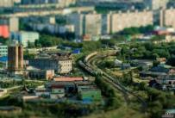
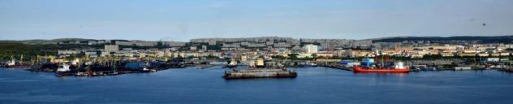

Инвестиции и строительство

- Объем инвестиций в основной капитал организаций за 2020 год –
69 842,076 млн. рублей (103,8% к 2019 году в сопоставимых ценах).
- Число организаций, осуществивших капиталовложения в 2019 году, – 658 инвесторов (91,5% к 2018 году).

Структура инвестиций по видам экономической деятельности, по источникам, по видам основных средств в 2020 году, млн. руб.

Инвестиционная политика
- муниципальная программа «Развитие конкурентоспособной экономики»:
- продвижение бренда и инвестиционных возможностей города Мурманска на российских и международных деловых мероприятиях
- Инвестиционный портал города Мурманска invest.murman.ru
- Инвестиционный совет муниципального образования город Мурманск
- Стандарт деятельности органов местного самоуправления по обеспечению благоприятного инвестиционного климата на территории муниципального образования город Мурманск
- Регламент сопровождения инвестиционных проектов, планируемых к реализации и реализуемых на территории города Мурманска
- Порядок рассмотрения инвестиционных проектов субъектов инвестиционной деятельности, претендующих на получение муниципальной поддержки инвестиционной деятельности на территории муниципального образования город Мурманск
- Каталог и реестр инвестиционных проектов, реализуемых и планируемых к реализации на территории города Мурманск
- сотрудничество с АО «Корпорация развития Мурманской области»
- международное сотрудничество с 11 городами-побратимами:
г. Рованиеми (Финляндия), г. Лулео (Швеция), г. Тромсё (Норвегия), г. Вадсё (Норвегия),
г. Джексонвилл (США), г. Гронинген (Нидерланды), г. Щецин (Польша),
г. Акюрейри (Исландия), г. Аланья (Турция),
г. Минск (Беларусь), г. Харбин (Китай); коммуной Сёр-Варангер (Норвегия)
- муниципальные услуги в сфере предпринимательской деятельности, необходимые для реализации инвестиционного проекта:
- выдача разрешений на:
- использование имиджевой символики города Мурманска;
- использование изображения герба города Мурманска;
- размещение нестационарных торговых объектов на территории города Мурманска;
- право организации розничного рынка;
- на установку и эксплуатацию рекламных конструкций.
- Предоставление сведений из реестра объектов потребительского рынка, выдача свидетельств о внесении объектов потребительского рынка города Мурманска в реестр, внесение, исключение и изменение сведений, содержащихся в торговом реестре Мурманской области
- Принятие решения о проведении аукциона по продаже земельного участка, находящегося в муниципальной собственности, или аукциона на право заключения договора аренды земельного участка, находящегося в муниципальной собственности
- Выдача решения о предварительном согласовании предоставления земельного участка
- Предоставление муниципального недвижимого имущества в аренду (имущественный найм)
- Предоставление в собственность, постоянное (бессрочное) пользование, безвозмездное пользование, аренду земельных участков, находящихся в муниципальной собственности, юридическим и физическим лицам и заключение соглашений об установлении сервитута в отношении земельных участков, находящихся в муниципальной собственности
- Выдача дубликатов договоров купли-продажи муниципального недвижимого имущества, а также земельных участков

Услуги, предоставляемые в МФЦ:
- Предоставление информации об объектах недвижимого имущества, находящихся в муниципальной собственности и предназначенных для сдачи в аренду
- Подготовка и выдача градостроительных планов земельных участков на территории муниципального образования город Мурманск
- Выдача разрешений на строительство, на ввод объекта в эксплуатацию
- Выдача разрешений на осуществление земляных работ
- Выдача уведомлений о соответствии (несоответствии) указанных в уведомлении о планируемом строительстве или реконструкции объекта индивидуального жилищного строительства или садового дома параметров объекта индивидуального жилищного строительства или садового дома установленным параметрам и допустимости размещения объекта индивидуального жилищного строительства или садового дома на земельном участке; о соответствии (несоответствии) построенных или реконструированных объектов индивидуального жилищного строительства или садового дома требованиям законодательства о градостроительной деятельности
- Перевод жилого помещения в нежилое помещение и нежилого помещения в жилое помещение – принятие решения о:
- переводе жилого помещения в нежилое помещение и нежилого помещения в жилое помещение
- выдаче акта приемочной комиссии, подтверждающего завершение переустройства, и (или) перепланировки и (или) иных работ (или содержащего отказ во вводе объекта в эксплуатацию)
- муниципальная поддержка инвестиционной деятельности в виде:
- информационной и консультационной поддержки
- освобождения от земельного налога для:
- стратегических инвестиционных проектов стоимостью от
1 млрд. рублей - на 5 лет не более 500 тыс. руб. в год
- приоритетных инвестиционных проектов стоимостью от
100 млн. рублей - на 3 года не более 300 тыс. руб. в год
- льгот/отсрочек по арендной плате для стратегических и приоритетных инвестпроектов за:
- земельные участки, государственная собственность на которые не разграничена
- пользование муниципальным имуществом, в т.ч. за земельные участки, находящиеся в муниципальной собственности
- развитие механизмов муниципально-частного партнерства
- 14 инвестиционных площадок
- 145 объектов незавершённого строительства (81,5% к 2019 году),
в т.ч.:
- 43 объектов приостановлено или законсервировано (66,2% к 2019 году)
- поддержка и стимулирование жилищного строительства (муниципальная программа «Градостроительная политика»):
- архитектурно-планировочные работы
- планировка территорий
- формирование (образование) земельных участков
- обеспечение земельных участков под строительство объектами коммунальной и дорожной инфраструктуры.

- План мероприятий («дорожная карта») по содействию развитию конкуренции в муниципальном образовании город Мурманск утвержден постановлением администрации города Мурманска от 29.12.2020 № 3101

- 1 место в рейтинге органов местного самоуправления Мурманской области по содействию развитию конкуренции и обеспечению благоприятного инвестиционного климата по итогам 2020 года

- 25 место в Рейтинге городов по уровню развития государственно-частного партнерства

- Территория опережающего социально-экономического развития «Столица Арктики»
- Постановление Правительства РФ № 656 от 12.05.2020 «О создании территории опережающего социально-экономического развития «Столица Арктики»
- на 05.05.2021 – 8 резидентов (по Мурманской области)
- общий объем инвестиций – 95,5 млрд. руб.
- 4 383 новых рабочих мест

- Арктическая зона Российской Федерации
- Федеральный закон от 13.07.2020 № 193-ФЗ «О государственной поддержке предпринимательской деятельности в Арктической зоне Российской Федерации»
- на 05.05.2021 – 35 резидентов (по Мурманской области)
- общий объем инвестиций - 65,1 млрд. руб.
- 1580 новых рабочих мест

Объём работ и услуг, выполненных собственными силами организаций по виду экономической деятельности «Строительство», в 2020 году –
523,1 млн. рублей (83,7% к 2019 году).

Введено в эксплуатацию 40 объектов (62,5% к 2019 году) общей площадью 35 тыс. кв. м (42,5% к 2019 году), в том числе:
- 16 коммерческих объектов площадью 11,5 тыс. кв. м,
- 3 промышленных объекта площадью 3 тыс. кв. м,
- 12 жилых домов (включая индивидуальные) общей площадью более
5,6 тыс. кв.м.

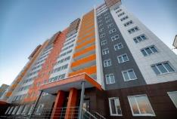
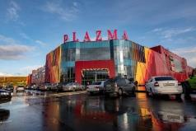

Динамика развития строительной отрасли в 2015-2020 гг.

Благоустройство города

- санитарные зоны охраны озер: оз. Большое (95,1 га), оз. Глубокое (6,1 га), оз. Семеновское (5,02 га)
- 1 парк культуры и отдыха
- ежегодный конкурс по благоустройству дворовых территорий города Мурманска «Чистый двор»
- конкурс на лучшее санитарно-техническое содержание многоквартирного дома «Чистый дом»
- смотр-конкурс по озеленению и благоустройству территории города Мурманска «Мой зеленый город – мой уютный дом»
- месячник по озеленению и благоустройству территории города Мурманска
- муниципальное автономное учреждение культуры «Мурманские городские парки и скверы» по управлению 64 городскими скверами и парками;
- ежегодная акция по посадке зеленых насаждений «Зеленый рекорд»

Внешнее благоустройство общественных территорий города Мурманска в 2020 году
- Введен в эксплуатацию объект благоустройства Зеленая зона вдоль улицы Копытова.
Площадь благоустройства 5290 кв. м., велодорожки с покрытием из асфальтобетона площадью 1908 кв. м, пешеходные дорожки с различным видом покрытия (732 кв. м. – асфальтобетон, 736 кв. м. – тротуарная и гранитная плитка), спортивная площадка, общей площадью 624 кв. м., для различных возрастных категорий посетителей, установлены многофункциональные комплексы, уличные тренажеры, а также оборудование для маломобильных групп населения, вдоль проспекта Кольский, на территории с наибольшей плотностью пешеходного потока, выполнено устройство променада с покрытием из брусчатки трех цветов, а также лестницы с пандусом для маломобильных групп населения, комфортное времяпрепровождение, спокойный тихий отдых на территории сквера обеспечат 26 скамеек с 44 урнами, 104 опоры освещения со светильниками, в целях предотвращения актов экстремизма и вандализма на территории сквера расположены 45 камер системы видеонаблюдения, подключенных к АПК «Профилактика преступлений и правонарушений».

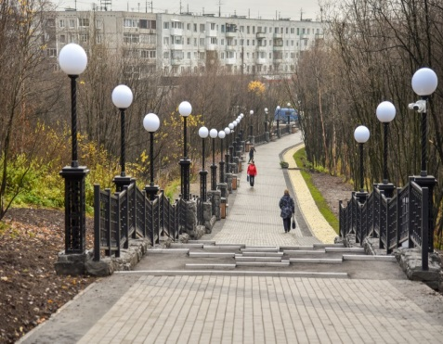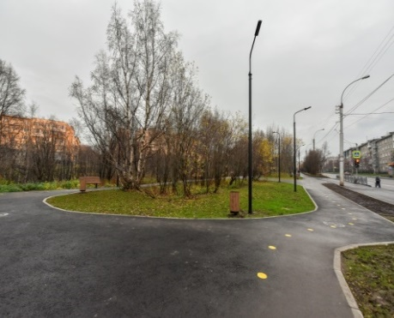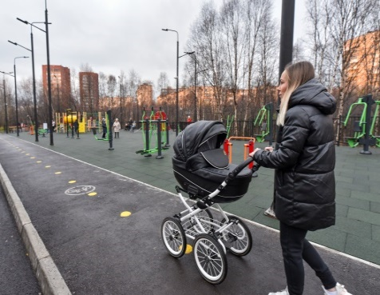

- Введен в эксплуатацию объект благоустройства Сквер Аллея Полярной дивизии.
Площадь благоустройства 6730,1 кв. м., покрытие центральной части аллеи и существующих тропиночных из асфальтобетона сетей общей площадью 1705 кв. м, оригинальное решение принято в части оформления пешеходной зоны. Дорожки обрамлены декоративным камнем - галькой. Площадь галечной каймы составила 345 кв. м., комфортное времяпрепровождение, спокойный тихий отдых на территории сквера обеспечат 29 скамеек с урнами, 45 опор освещения со светильниками, в целях предотвращения актов экстремизма и вандализма на территории сквера расположены 20 камер системы видеонаблюдения, подключенных к АПК «Профилактика преступлений и правонарушений», установлена универсальная площадка с элементами детского игрового и спортивного оборудования общей площадью 184,5 кв. м.

- Введен в эксплуатацию объект благоустройства Озеро Ледовое.
Площадь благоустройства – 5244,9 кв. м., устройство набережной с различным видом покрытия (598,5 кв. м. – асфальтобетон, 610 кв. м. – гранитная плитка), в центральной части благоустроенной территории размещается игровая площадка, общей площадью 314,7 кв. м., для различных возрастных категорий посетителей, установлены 3 универсальных игровых спортивных комплекса, комфортное времяпрепровождение, спокойный тихий отдых на территории сквера обеспечат 10 парковых качелей-скамеек с 14 урнами, а также скамейка, расположенная по периметру игровой площадки на подпорной стенке протяженностью 36 п. м., 27 опор освещения со светильниками, в целях предотвращения актов экстремизма и вандализма на территории сквера расположатся 20 камер системы видеонаблюдения, подключенных к АПК «Профилактика преступлений и правонарушений».

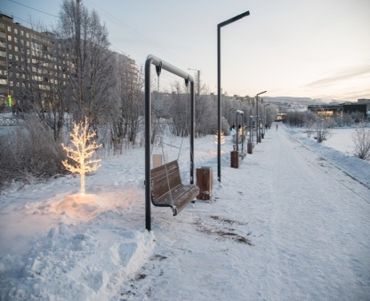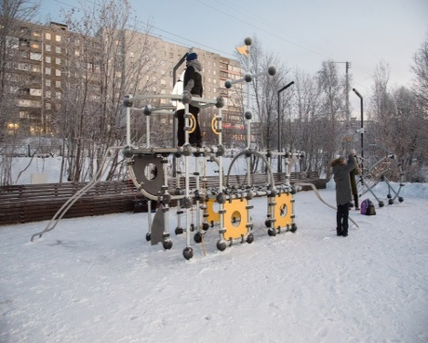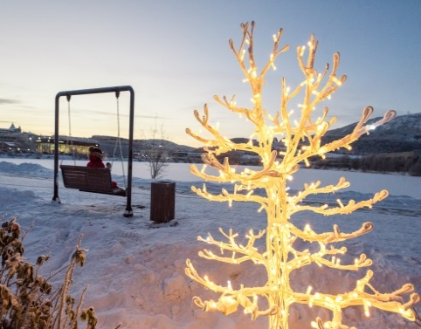

Промышленность

- Основа промышленности города - предприятия рыбохозяйственного комплекса, обрабатывающих производств, главным образом, пищевых, судоремонта, металлообработки, а также предприятия сферы обеспечения электрической энергией, газом и паром; кондиционирование воздуха, водоснабжение; водоотведение, организация сбора и утилизации отходов, деятельность по ликвидации загрязнений:
- ПАО «Мурманский траловый флот», ООО «Робинзон», другие рыбопромысловые предприятия в составе Союза рыбопромышленников Севера, Ассоциации прибрежных рыбопромышленников и фермерских хозяйств Мурмана;
- ООО «МПЗ Окраина», ООО «Хлебопек», АО «Виктория»,
ЗАО «Юность»;
- филиал АО «Центр Судоремонта «Звездочка» «35 судоремонтный завод», АО «82 Судоремонтный завод»;
- АО «Мурманский тарный комбинат»;
- АО «Мурманская областная электросетевая компания»,
ПАО «Мурманская ТЭЦ», АО «Мурманэнергосбыт»,
ГОУП «Мурманскводоканал», ОАО «Мурманоблгаз».
- Гастрономический бренд «Сделано в Арктике» - высококачественные продовольственные товары, произведенные местными производителями.

- В структуре обрабатывающей промышленности производство пищевых продуктов в 2020 году составило 70 852,4 млн. рублей (72,7% от общего объема отгруженных товаров собственного производства, выполненных работ и услуг собственными силами по виду экономической деятельности «Обрабатывающие производства»)

Потребительский рынок

Инфраструктура потребительского рынка

- 1560 стационарных магазинов (продовольственных - 757, непродовольственных - 803);
- 211 нестационарных торговых объектов, в т.ч. павильоны и киоски – 174, павильоны и киоски, расположенные в торгово-остановочных комплексах – 11, мобильные торговые объекты (автолавки, автоприцепы) – 26;
- 1 универсальный розничный рынок (управляющая компания – ООО «Планета Недвижимости»);
- 3 постоянно действующие ярмарки и 34 выставки-ярмарки, проведенные на площадках 7 хозяйствующих субъектов города Мурманска.
- Около 22 продовольственных сетей:
федеральные
«ДИКСИ» (магазины «ДИКСИ») - 18 ед.  - «О`КЕЙ» (гипермаркет «О`КЕЙ») - 1 ед.  - ООО «Лента» (гипермаркет «ЛЕНТА») - 2 ед.  - «ТОРГСЕРВИС 78» (гипермаркет Светофор) – 4 ед. | - ЗАО «Тандер» (магазин «Магнит») - 46 ед.  - «БЭСТ ПРАЙС» (магазин «FIX PRICE») - 13 ед.  - ООО «Агроторг» (магазин «Пятёрочка») - 28 ед.  - сеть магазинов японской и китайской кухни:  («Sushi-City») - 4 ед.  («Суши-WOK») - 4 ед.
региональные:
- магазины «Сити Гурмэ» - 4 ед.  - магазины «Североморец» - 2 ед. | - магазины «Рус&Алко» - 3 ед.  - магазин «Рыбный» - 11 ед.
- магазины «Твой» - 2 ед. | - магазины «Бристоль» – 15 ед.
- магазины «Красное&Белое» – 4 ед. | - магазины «Алко.ру» - 1 ед.
- фирменный мясной магазин «Окраина» - 12 ед.

- фактическая обеспеченность населения торговыми площадями – 1059,35 кв.м на 1000 жителей, в т.ч:
- по продаже непродовольственных товаров – 744,16 кв. м
- по продаже продовольственных товаров – 315,19 кв. м
- 580 объектов бытового обслуживания населения (без учёта приёмных пунктов бытового обслуживания, принимающих заказы от населения);
- сфера общественного питания представлена 172 ресторанами, кафе, барами и 19 закусочными.

Объекты розничной торговли и общественного питания, ед.

Объекты бытового обслуживания, ед.

Городская поддержка развития потребительского рынка
- общегородские конкурсы:
- «Гермес» - высокий уровень культуры и качества обслуживания населения, распространение положительного опыта и признание делового авторитета лучших руководителей и коллективов, поддержка новых направлений предпринимательской деятельности
- «Новогодняя фантазия» - лучшее новогоднее оформление предприятий потребительского рынка города Мурманска, направленный на улучшение эстетического облика города и условий обеспечения жителей услугами торговли, общественного питания и бытового обслуживания.
- организация выездной торговли и ярмарочных мероприятий:
- «Новогодний базар» - предпраздничная выездная торговля продукцией из деревьев хвойных пород и сувенирной продукцией с новогодней тематикой;
- сопровождение общегородских праздничных мероприятий: театрализованные народные гулянья «Здравствуй, Солнце!», «Широкая Масленица»; праздничные мероприятия, посвященные Дню Победы, Дню России, Дню знаний, Дню города Мурманска, встрече Нового года и т.д.;
- ярмарочная торговля «Арктическая кухня».

Малое и среднее предпринимательство
(по данным Единого реестра субъектов малого и среднего предпринимательства на 10.01.2021):
- 13 944 субъектов МСП (98,8% к 2019 году), в т.ч.:
- 6 793 организаций микро, малого и среднего бизнеса;
- 7 151 индивидуальных предпринимателей.

Информационная поддержка
- Маркетинговое и финансовое сопровождение, тендерные и образовательные услуги в Центре поддержки предпринимательства Мурманской области
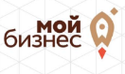
- Информационно-консультационная и имущественная поддержка для субъектов малого и среднего предпринимательства в Мурманском региональном инновационном бизнес-инкубаторе
- Центр поддержки предпринимательства
Мурманской области «Мой бизнес»
- МАУ МП «Объединение молодежных центров»
- 11 организаций инфраструктуры поддержки субъектов малого и среднего предпринимательства, в т.ч.:
- Союз промышленников и предпринимателей Мурманской области
- Союз «Торгово-промышленная палата Мурманской области» /Северная/
- Фонд развития малого и среднего предпринимательства Мурманской области
- общественные организации
- ВУЗы города
- Координационный совет по вопросам малого и среднего предпринимательства при администрации города Мурманска в целях создания благоприятных условий для развития малого и среднего предпринимательства
- Портал информационной поддержки малого и среднего предпринимательства mp.murman.ru – 3,8 тыс. посещений в 2020 году
- Сенсорные информационные киоски
- Обучающие и другие мероприятия:
- 4 городских конкурса
- 149 мероприятий (семинары, тренинги, конференции, круглые столы) по вопросам развития и поддержки МСП
- 1 831 участник мероприятий по вопросам развития и поддержки МСП

Финансовая поддержка
- Предоставление грантов и субсидий в 2020 году:
- 28 субъектов МСП
- 11 842,4 тыс. рублей за счет местного бюджета.
- Конкурс на предоставление грантов начинающим предпринимателям:
- до 500 тыс. рублей
- социальное предпринимательство в приоритете
- Конкурс предпринимательских проектов на предоставление субсидии:
- до 500 тыс. рублей
- Субсидирование расходов по отдельным направлениям финансово-хозяйственной деятельности – не более 1 млн. рублей в год

Имущественная поддержка в 2020 году
- Перечень муниципального имущества города Мурманска, предназначенный для оказания имущественной поддержки субъектам МСП и организациям, образующим инфраструктуру поддержки субъектов МСП:
- муниципальные объекты, переданные субъектам МСП, – 81 единица
- новые объекты, включенные в перечень, - 6 объектов
- заключено 68 соглашений с субъектами МСП, в т.ч. о продлении на новый срок договоров аренды.

Динамика численности МСП в 2017-2020 гг. (единиц)

Образование

- образовательный портал города Мурманска edu.murmansk.ru;
- муниципальные конкурсы профессионального мастерства педагогов:
- «Учитель города»
- «Педагогические надежды»
- «Ступеньки мастерства»
- «Педагог-психолог города»
- «Воспитать человека»
- «Сердце отдаю детям»
- Конкурс шоу-программ образовательных организаций «Весенние фантазии»

Общее образование в 2020 году

- 50 муниципальных общеобразовательных учреждений (с 01.07.2020 приостановлена образовательная деятельность муниципального бюджетного общеобразовательного учреждения г. Мурманска «Средняя общеобразовательная школа № 1» в целях планового ремонта инженерных сетей на период капитального ремонта) с 30 201 обучающимися (100,1% к 2019 году):
- 28 средних общеобразовательных школ
- 5 основных общеобразовательных школ
- 9 гимназий
- 4 лицея
- 4 прогимназии

- 2 государственные областные коррекционные общеобразовательные организации (415 обучающихся)

- аттестат о среднем общем образовании получили 1279 выпускников 11 классов
- получили аттестат с отличием и награждены медалью «За особые успехи в учении» 127 выпускников 11 классов (в 2019 году – 102, в 2018 году – 125)
- из 27 стобалльных работ учащихся Мурманской области – 14 работ учащихся общеобразовательных учреждений города Мурманска
- ежегодные олимпиады по 21 общеобразовательному предмету
- удельный вес численности обучающихся муниципальных общеобразовательных организаций, которым предоставлена возможность обучаться в соответствии с основными современными требованиями ФГОС, в общей численности обучающихся – 98,3 %

- отдых и оздоровление: в связи с неблагоприятной санитарно-эпидемиологической обстановкой, вызванной угрозой распространения новой коронавирусной инфекции на территории города Мурманска, за 2020 год количество детей и подростков, запланированных к отдыху и оздоровлению, значительно ниже по сравнению с 2019 годом: общее количество отдохнувших и оздоровленных детей и молодежи 739 человек

- за счет средств иного межбюджетного трансферта, предоставленного из областного бюджета на финансовое обеспечение организации временного трудоустройства граждан в возрасте от 14 до 18 лет в свободное от учебы время в Мурманской области, в 2020 году трудоустроено 661 чел., в том числе: в учреждения, подведомственные комитету по образованию администрации города Мурманска, - 600 чел.; в учреждения, подведомственные комитету по социальной поддержке, взаимодействию с общественными организациями и делам молодежи администрации города Мурманска, - 16 чел.; в учреждение, подведомственное комитету по развитию городского хозяйства, - 45 чел.

Профессиональная ориентация обучающихся в специализированных классах с учетом специфики работы в организациях города:
- технологический;
- технологический («Роснефть»-класс);
- технологический (транспортно-логистический класс);
- технологический (инженерный класс);
- технологический («Газпром»-класс);
- технологический (авиационный класс);
- гуманитарный;
- гуманитарный (НИУ «Высшая школа экономики»);
- гуманитарный (кадетский класс);
- естественно-научный;
- естественно-научный (медицинский класс);
- социально-экономический;
- информационно-технологический;
- химико-биологический (медицинский класс);
- филологический;
- социально-гуманитарный;
- социально-гуманитарный (кадетский класс);
- социально-экономический;
- оборонно-спортивный;
- индустриально-технологический;
- универсальный;
- универсальный (оборонно-спортивный класс)

Дошкольное образование в 2020 году

- 68 муниципальных дошкольных образовательных учреждений и 2 общеобразовательных учреждения, реализующих программы дошкольного образования, на 15 425 мест
- 16 670 воспитанников, получающих услугу дошкольного образования в муниципальных дошкольных образовательных учреждениях и общеобразовательных учреждениях, реализующих программы дошкольного образования, в том числе 186 детей-инвалидов
- 2 171 педагогов
- вариативные формы воспитания:
- 22 центра игровой поддержки ребёнка
- 9 консультационных центров для семей, чьи дети не посещают дошкольные учреждения
- 35 логопедических пункта с более 800 обучающимися

Дополнительное образование

- 19 муниципальных учреждений дополнительного образования, в том числе:
- 11 детско-юношеских спортивных школ
- муниципальное бюджетное учреждение дополнительного образования г. Мурманска «Центр детского и юношеского туризма»
- детский морской центр «Океан»
- центр патриотического воспитания «Юная Гвардия»
- центр профессиональной ориентации «ПрофСтар»
- 3 дома детского творчества
- муниципальное бюджетное учреждение дополнительного образования г. Мурманска «Центр психолого-педагогической, медицинской и социальной помощи»
13 981 воспитанников, обучающихся в муниципальных учреждениях дополнительного образования
- Государственное автономное учреждение дополнительного образования Мурманской области "Мурманский областной центр дополнительного образования "Лапландия" (4904 обучающихся)

Среднее профессиональное образование

- региональный чемпионат «Молодые профессионалы» (Worldskills Russia) на базе специализированных центров компетенций – профессиональных образовательных организаций Мурманской области
- Центр арктических компетенций
- профессиональные образовательные организации:
- Государственное автономное профессиональное образовательное учреждение Мурманской области «Мурманский педагогический колледж»;
- Государственное автономное профессиональное образовательное учреждение Мурманской области «Мурманский технологический колледж сервиса»;
- Государственное автономное профессиональное образовательное учреждение Мурманской области «Мурманский индустриальный колледж»;
- Государственное автономное профессиональное образовательное учреждение Мурманской области «Мурманский колледж экономики и информационных технологий»;
- Государственное автономное профессиональное образовательное учреждение Мурманской области «Мурманский строительный колледж имени Н.Е. Момота»;
- Государственное автономное профессиональное образовательное учреждение Мурманской области «Мурманский медицинский колледж»;
- Государственное областное бюджетное профессиональное образовательное учреждение «Мурманский колледж искусств»;
- профессиональное образовательное частное учреждение «Мурманский кооперативный техникум»;
- частное профессиональное образовательное учреждение «Колледж предпринимательства и права»

Дополнительное профессиональное образование:

- Государственное автономное учреждение дополнительного профессионального образования Мурманской области «Институт развития образования» (ГАУ ДПО МО «ИРО»)

Образовательные организации высшего образования:

- abitur.cbias.ru - сервис Минобрнауки РФ с актуальной информацией о вузах:
- Федеральное государственное бюджетное образовательное учреждение высшего образования «Мурманский государственный технический университет» (МГТУ);
- Федеральное государственное бюджетное образовательное учреждение высшего образования «Мурманский арктический государственный университет» (МАГУ);
- Мурманский филиал федерального государственного бюджетного образовательного учреждения высшего образования «Российская академия народного хозяйства и государственной службы при Президенте Российской Федерации» (РАНХиГС);
- Частное образовательное учреждение высшего образования «Мурманская академия экономики и управления» (МАЭУ);
- Северо-Западный институт (филиал) автономной некоммерческой организации высшего образования «Московский гуманитарно-экономический университет» (СЗИ);
- Филиал частного образовательного учреждения высшего образования «Балтийский институт экологии, политики и права» в г. Мурманске (БИЭПП).

Научная и инновационная деятельность:

- Полярный филиал ФГБНУ «Всероссийского научно-исследовательского института рыбного хозяйства и океанографии» Полярный филиал ФГБНУ «ВНИРО» («ПИНРО»
им. Н. М. Книповича);
- ФГБНУ «Полярный геофизический институт КНЦ РАН» (ПГИ);
- ФГБУН «Мурманский морской биологический институт КНЦ РАН» (ММБИ).

Научная и инновационная деятельность в 2014-2019 годах

Культура

Библиотечная сеть

- Центральная городская библиотека с 17 филиалами
- Центральная детская библиотека с 11 филиалами
- 86,3 тыс. пользователей 2 муниципальных центральных библиотек с 28 филиалами
- 18 информационных интеллект-центров (murmanlib.ru), обеспечивающих доступ различных категорий граждан к информации в сети Интернет
- электронный читательский билет, 100% доступ в Интернет, дистанционный доступ к электронным библиотечным фондам
- 3801 культурно-просветительских мероприятий, которые посетило 73543 человека, из них:
- 3566 мероприятий для детей до 14 лет, посетило мероприятия 67780 детей;
- 136 мероприятий для молодежи от 15 до 30 лет, посетило мероприятия 3800 человек.
- культурно-просветительская работа с различными категориями населения в муниципальных библиотеках:
- работа с детьми и молодежью;
- работа с гражданами пожилого возраста и людьми с ограниченными возможностями;
- работа по обучению компьютерной грамотности;
- работа по привлечению населения к книге и чтению;
- работа по формированию и популяризации семейных ценностей, по патриотическому воспитанию и гражданско-правовому просвещению;
- работа по профилактике правонарушений, употребления наркотических и психотропных веществ, формированию здорового образа жизни.

Учреждения дополнительного образования детей в сфере культуры и искусства

Система дополнительного образования в сфере культуры и искусства города Мурманска представлена школами искусств (по видам искусств) и охватывает 3740 детей в возрасте от 3 до 18 лет включительно.

В 2020 году силами учреждений дополнительного образования было проведено 16 городских конкурсов для учащихся школ искусств.
О высоком качестве подготовки учащихся свидетельствует их успешное участие в конкурсах, фестивалях, выставках разных уровней.
Учащиеся школ стали победителями, призерами, лауреатами и дипломантами 324 очных и дистанционных международных, всероссийских, региональных, межрегиональных конкурсов и фестивалей.

Культурно-досуговая деятельность

- Центр досуга и семейного творчества
- Выставочные центры:
- Городской выставочный зал г. Мурманска
- Дома культуры:
- Дворец культуры «Судоремонтник» (Росляково)
- «Дом культуры «Первомайский г. Мурманска»
- «Дом культуры Ленинского округа г. Мурманска»
В муниципальных культурно-досуговых учреждениях города Мурманска организована деятельность 107 клубных формирований, участниками которых являются более 2635 человек, в том числе:
- 46 формирования – для детей и подростков в возрасте до 14 лет (включительно), в них участников – 1163 детей;
Постоянно возрастает число городских зрелищных и культурно-досуговых мероприятий, в том числе выставки и мастер-классы. Число мероприятий, организованных муниципальными учреждениями культуры, в 2020 году составило 3066 единиц (с учетом мероприятий, проведенных в дистанционном режиме), из них 1100 мероприятий для детей до 14 лет.
Основными направлениями деятельности муниципальных культурно-досуговых учреждений являются:
- работа с детьми и молодежью;
- работа с гражданами пожилого возраста и людьми с ограниченными возможностями;
- работа по обучению компьютерной грамотности;
- работа по привлечению населения к книге и чтению;
- работа по формированию и популяризации семейных ценностей, по патриотическому воспитанию и гражданско-правовому просвещению;
- работа по профилактике правонарушений, употребления наркотических и психотропных веществ, формированию здорового образа жизни.

Физическая культура и спорт

- Спортивный портал города - gorsport51.ru;
- 52 федерации по видам спорта;
- 133 462 человека (49,2 % населения), систематически занимающихся физической культурой и спортом (103% к 2019 году);
- 211 массовых физкультурно-спортивных мероприятий в год;
- 431 спортивный объект (106% к 2019 году), в т.ч.
282 муниципальных (101%);
- 83 плоскостных сооружения, в т.ч. 77 муниципальных;
- 140 спортивных залов, в т.ч. 86 муниципальных;
- 10 плавательных бассейнов, в т.ч. 2 муниципальных;
- 2 стадиона;
- 2 легкоатлетических манежа, в т.ч. 1 муниципальный;
- 1 лыжная база;
- 7 сооружений для стрелковых видов спорта, в т.ч. 1 муниципальный;
- Учреждения, реализующие программы спортивной подготовки, и учреждения дополнительного образования в сфере физической культуры и спорта:
- 9 спортивных школ олимпийского резерва (СШОР);
- 10 детско-юношеских спортивных школ (ДЮСШ);
- 1 детско-юношеская спортивно-адаптивная школа (ДЮСАШ);
- 10 693 человека (из них СШОР – 3919 спортсменов, ДЮСШ и ДЮСАШ – 6 774 учащихся).

Спортивные и досуговые объекты
- Ледовый Дворец Спорта;
- «Долина Уюта»;
- Легкоатлетический манеж;
- «Авангард»;
- «Снежинка»;
- «Метеор»;
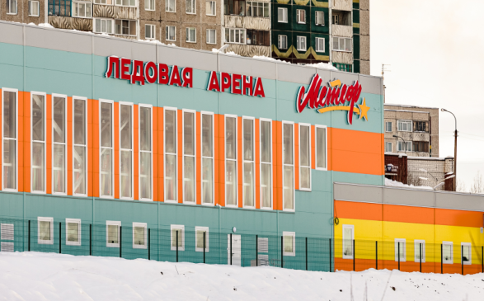
- «Наша Планета», «Nord Gym», «Элит фитнес», «Омега фитнес», сеть спортклубов «Фитнес-мастер», «X-fit», «FRESH LIFE», «S-terminal», «Fitness house»;
- крытый скейтпарк «Максимум»;
- аквапарк «Огни Мурманска»;
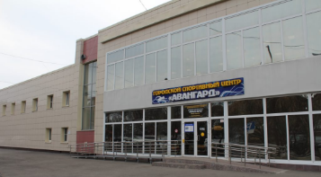
- Экстрим парк «Бодрый Шар»;
- парк отдыха «Небо»;
- стрелково-охотничий комплекс «Кречет»;
- 3 трассы горнолыжных спусков;
- 1 боулинг центр

Туризм

- Генеральное Консульство Королевства Норвегии, Почетный Консул Королевства Швеции, Мурманское Отделение Генерального Консульства Финляндии в Санкт-Петербурге, Почетный Консул Исландии;
- Объединенный визовый центр;
- зарегистрированный товарный знак (знак обслуживания) в Российской Федерации: имиджевая символика города Мурманска;
- бренд города Мурманска был отмечен как лучший территориальный бренд в рамках международного конкурса «Туристский бренд: лучшие практики 2017» в категории «Профессиональный проект (действующий туристский бренд)», а также проект «Имиджевая символика города Мурманска» признан Победителем в номинации «Лучший бренд города» в 2017 году;
- брендированная декадная транспортная карта;
- туристический портал города Мурманска tour.murman.ru;
- региональный туристский информационный центр в гостинично-деловом центре «Арктика»;
- информационные сенсорные туристские терминалы в количестве 8 единиц установлены в гостинично-деловом центре «Арктика», отеле «Меридиан», в отеле «Park Inn by Radisson Полярные Зори», в универмаге «Волна», в торгово-развлекательном комплексе «Мурманск Молл», в аэропорту «Мурманск», на железнодорожном вокзале города Мурманска и на первом этаже морского вокзала;
- гостинично-деловые комплексы «Арктика» и «Меридиан»;
- выставочный павильон «МурманЭКСПО»;
- многофункциональные торгово-развлекательные комплексы «Северное Нагорное», «Форум», «Мурманск Молл», «Plazma»;
- туристский комплекс «Огни Мурманска» (гостиничный и ресторанный комплексы, тропическая купальня и парк отдыха);
- Спортивно-оздоровительный комплекс «Гларус»;
- горнолыжный комплекс «Nord Star» и «Огни Мурманска», горнолыжная база отдыха «Южный склон»;
- уникальный круизный рейс на Северный полюс на борту атомного ледокола «50 лет Победы» ФГУП «Атомфлот»;
- заходы круизных лайнеров в порт Мурманск (порт города Мурманска включен в перечень портов с безвизовым 72-часовым пребыванием иностранных пассажиров паромных судов);
- более 20 региональных туроператоров и свыше 50 организаций, занимающихся турагентской деятельностью;
- ежегодный турпоток около 120 тыс. человек. Мурманск один из популярных городов для новогодних путешествий по России;
- более 30 гостиниц и мини-отелей:

Объекты размещения
- Отель «Park Inn by Radisson Poliarnie Zori», ул. Академика Книповича, д. 17
- Гостиница «AZIMUT», проспект Ленина, д. 82
- Гостиница «Моряк», ул. Академика Книповича, д. 23
- Отель «Меридиан Конгресс Отель», ул. Воровского, д. 5/23
- Гостиница «69 Параллель», проезд Лыжный, д. 14
- Парк-отель «Экспедиция», проезд Ледокольный, д. 6
- Отель «Огни Мурманска», ул. Огни Мурманска, д.1
- База отдыха «Ирвас», ул. Рылеева, д. 6
- «YAGEL HOSTEL», ул. Капитана Буркова, д.51А
- «YAGEL LOFT», пр. Кольский, д.7
- «Евро Хостел», ул. Папанина, д. 7
- Хостел «Причал», ул. Траловая, д. 6 А
- Гостиница «Арктик-Сервис», Верхне-Ростинское шоссе, д. 1
- Гостевые дома «Баренц», ул. Долина Уюта, 8, 8А
- Гостиница «Долина Уюта», ул. Долина Уюта, 1А
- Отель «Губернский», ул. Софьи Перовской, д. 3
- Отель «Фьорд», ул. Сафонова, д. 15
- Мини-отель «Discovery», пр. Кольский, д. 176/1
- Горнолыжный комплекс «Nord Star», проезд Ледокольный, д. 10
- Бутик-Отель «Ренессанс», ул. Софьи Перовской, д. 18
- Гостиница «Гларус», ул. Комсомольская, д. 15
- Отель «Smart Business Hotel», пр. Кольский, д. 166
- Отель «Nord Point», пр. Ленина, д. 11А
- Мини-отель «Вектор», ул. Капитана Орликовой, д. 2
- Мини-отель «Глория», ул. Шмидта, д. 17
- Отель «Тундра», ул. Журбы, д.6
- Мини-отель «Rooms & Breakfast», ул. Полярные Зори, д. 38
- Мини-отель «Полярный круг», пр. Кольский, д. 39
- Хостел «Ваш дом», ул. Капитана Тарана, д. 21
- Хостел «Краб», ул. Марата, 3

Деловые мероприятия и международные выставки

- «Мурманская международная деловая неделя»;
- «Море. Ресурсы. Технологии»;
- «СевТЭК»;
- «Мурманская мозаика»;
- «Заполярная осень»;
- «Продовольственный форум Заполярья»;
- «ЭКСПО Дом. Недвижимость»;
- «Образование. Профессия. Карьера: кадры для бизнеса»;
- «Мурманский книжный салон»;
- «Новогодний базар» и «Арктическая кухня» и другие.

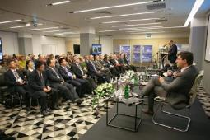
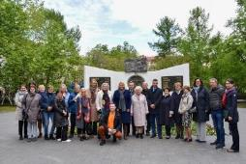

Культурные события

- Рождественские мероприятия;
- Театральное народное гулянье «Здравствуй, Солнце!»;
- Театрализованное народное гулянье «Широкая Масленица»;
- Театрализованное народное гулянье, посвященное Дню защитника Отечества;
- Праздничные мероприятия, посвященные Международному женскому дню 8 марта;
- Театрализованное народное гулянье «Вместе продолжим добрые дела!», посвященное годовщине присоединения Крыма к России;
- Мероприятия, посвященные Дню работника культуры;
- Фестиваль «Весенние фантазии»;
- Мероприятия ко Дню славянской письменности и культуры;
- Праздничные мероприятия, посвященные Дню Победы;
- Мероприятия, посвященные Последнему звонку;
- Мероприятия, посвященные Дню России;
- Праздничное мероприятие, посвященное Дню выпускника «Паруса надежды»;
- Праздничное мероприятие, посвященное Дню рыбака;
- Мероприятия, посвященные Дню строителя;
- Праздничные мероприятия, посвященные Государственному флагу;
- Народное гулянье «Мурманск – город сладкоежек», посвященное Дню знаний;
- Мероприятия, посвященные Дню учителя;
- Мероприятия, посвященные Дню города Мурманска;
- Праздничное мероприятие, посвященное Дню народного единства;
- Праздничные мероприятия, посвященные встрече Нового года;
- Первый рассвет;
- Театральное народное гулянье «Здравствуй, Солнце!»;
- «Мурманские молодежные открытые игры в снежки по правилам «Yukigassen» (Снежный бой);
- Церемония торжественного закрытия, награждения победителей 3-го Чемпионата Мира по ледяному плаванию и 1 Кубка Арктики по ледяному плаванию;
- Фестиваль-конкурс ансамблей бального танца «Февральские вьюги»;
- Ежегодный уличный музей абсурда «Музей первого апреля»;
- Международный культурный фестиваль «Птица Баренц» (Дни культуры Северных стран);
- День рыбака;
- День молодежи;
- Гастрономический фестиваль «Вкус Арктики»;
- День мороженого ко Дню Знаний;
- День города;
- Фестиваль самодеятельного художественного творчества «Мурманская осень»;
- Игры Региональной Мурманской лиги Международного Союза КВН;
- Международный фестиваль «Северный характер»;
- Международный фестиваль «ГРАНИ»;
- Торжественное открытие главной городской елки;
- Открытый международный турнир по интеллектуальным играм «Кубок Арктики».

Спортивные чемпионаты и фестивали

- Традиционный Праздник Севера (Полярная Олимпиада);
- конкурс «Лыжня зовет!»;
- легкоатлетический пробег Мира, посвященный Дню Победы;
- легкоатлетическая эстафета по улицам города памяти Героя Советского союза А. Бредова;
- легкоатлетический пробег Кола-Мурманск;
- спортивно-массовые мероприятия в рамках проекта «Родной двор - родной город»;
- спортивный праздник, посвященный Дню физкультурника;
- муниципальный этап Всероссийских соревнований по конькобежному спорту «Лед надежды нашей»;
- массовый легкоатлетический пробег «Мой Мурманск»;
- фестиваль спорта «Гольфстрим».

Туристические маршруты

- «Мурманск – город герой»;
- «Мурманск – Столица Заполярья»;
- «Мурманск – ворота Арктики»;
- «Мурманск – город мой широкоплечий»;
- «Никто не забыт, ничто не забыто!»;
- «Мурманск литературный»;
- «Мурманск со всех сторон»;
- «Вкус Севера»;
- «Охота за северным сиянием. Ночной Мурманск»;
- «Променад на «Пять Углов»;
- «Морской Мурманск»;
- Сафари на снегоходах в Мурманске;
- Встреча с хаски;
- Туры в Заполярье.

Главные достопримечательности

- Мемориальный комплекс «Защитникам Советского Заполярья в годы Великой Отечественной Войны» («Алёша») и другие памятники героям Великой Отечественной Войны;
- Мемориальный комплекс «Морякам, погибшим в мирное время»;
- Арктический выставочный центр «Атомный ледокол «Ленин»;
- Памятник «Пограничникам Арктики»;
- Памятник «Жертвам иностранной интервенции 1918-1920 гг.»;
- Памятник «Ждущая»;
- Мемориал, посвященный стойкости и мужеству жителей Мурманска в годы Великой отечественной войны;
- Памятник «Коту Семену»;
- Памятник «Святителю Николаю, Архиепископу Мир Ликийских, Чудотворец»;
- Мурманский океанариум;
- Спасо-Преображенский морской кафедральный собор с церковью Спаса на водах и другие северные храмы;
- мост через Кольский залив общей длиной 2,5 км, длиной надводной части - 1,6 км;
- культурные и спортивные объекты;
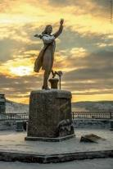
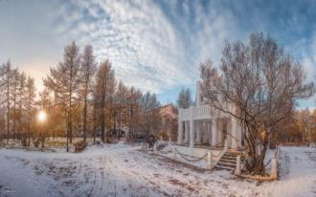
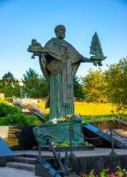
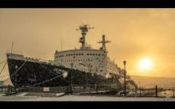
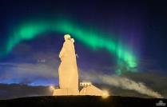
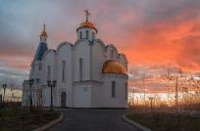
- объекты благоустройства (парки и скверы, фонтаны и световые конструкции).

Инвестиционный паспорт
муниципального образования город Мурманск

3. Инфраструктурный и имущественный потенциал

Земельный фонд

Кадастровая стоимость 1 квадратного метра земельных участков (руб.) в 2020 году, предназначенных для размещения:
- домов среднеэтажной и многоэтажной жилой застройки | 10359,39
- домов малоэтажной жилой застройки, в т.ч. индивидуальной | 775,31
- производственных и административных зданий, строений, сооружений промышленности, коммунального хозяйства, материально-технического, продовольственного снабжения, сбыта и заготовок | 7254,24
- электростанций, обслуживающих их сооружений и объектов | 4711,14
- портов, вокзалов, аэропортов, аэродромов | 5595,28
- объектов рекреации и лечебно-оздоровительного назначения | 163,42
- разработки полезных ископаемых, размещения железнодорожных путей, автомобильных дорог, искусственно созданных внутренних водных путей, причалов, пристаней, полос отвода железных и автомобильных дорог, водных путей, трубопроводов, кабельных, радиорелейных и воздушных линий связи и линий радиофикации, воздушных линий электропередачи, конструктивных элементов и сооружений, объектов, необходимых для эксплуатации, содержания, строительства, реконструкции, ремонта, развития наземных и подземных зданий, строений, сооружений, устройств транспорта, энергетики и связи; размещения наземных сооружений и инфраструктуры спутниковой связи, объектов космической деятельности, военных объектов | 4683,47

Характеристика систем водоснабжения и водоотведения
Централизованное снабжение водой питьевого качества жителей города, предприятий и организаций, находящихся на его территории, осуществляет ГОУП «Мурманскводоканал» и
МУП «Североморскводоканал».

Источники водоснабжения
5 открытых источников водозабора:
– по восточному берегу – система озер Рог-озера и Большого, река Кола (поселок Молочный) и Нижнетуломское водохранилище (поселок Мурмаши);
– по западному берегу - озеро Первое (район Дровяное) и река Большая Лавна (район Абрам-Мыс);
– район Росляково – озеро Большое Грязненское.

Протяженность сетей
водопроводной сети – 413,47 км;
канализационной сети – 315,67 км.

Система водоотведения
- бассейны канализования – Южный (4 самотечных коллектора,
1 выпуск), Северный (2 коллектора, 1 выпуск), районы Роста (2 выпуска), Росляково (2 выпуска), Абрам-Мыс (1 выпуск) и Дровяное (2 выпуска);
- канализационные очистные сооружения Северного района производительностью 100 тыс. м3/сут;
- завершено проектирование строительства Южных очистных сооружений канализации города Мурманска.

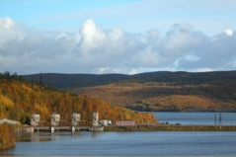
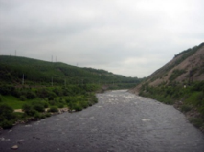

Водоснабжение и водоотведение города Мурманска, млн. куб. м

Характеристика системы управления отходами

Система сбора и утилизации отходов
- Генеральная схема санитарной очистки территории города Мурманска утверждена постановлением администрации города Мурманска от 01.12.2014 № 3934;
- общая уборочная площадь территории города – 4 050,5 тыс. кв. м;
- сбор отходов с территории города осуществляется по нескольким системам:
- система «несменяемых контейнеров»:
- контейнеры объемом 0,6; 0,7; 0,75; 0,8; 1,1 куб. м;
- контейнеры заглубленного типа вместимостью 5,0 куб. м;
- разгрузка заполненных отходами контейнеров в мусоровоз и возвращение их на место.
- система «сменяемых контейнеров»:
- контейнеры объемом 6,5 куб. м, предназначенные для сбора крупногабаритных отходов (КГО);
- замена контейнеров для КГО на пустые контейнеры по мере их заполнения;
- создание современной системы обработки и размещения ТКО в составе мусоросортировочного комплекса с полигоном ТКО (с.п. Междуречье);
- сбор, транспортировка и утилизация отходов от юридических лиц, индивидуальных предпринимателей и населения региональным оператором - Мурманским филиалом АО «Управление отходами»;
- сбор и утилизации ртутьсодержащих отходов, собранных от населения города Мурманска, не являющегося собственниками, нанимателями, пользователями помещений в многоквартирных домах, в рамках мероприятий администрации города Мурманска;
- месячник по санитарной очистке и благоустройству города Мурманска.

Характеристика систем теплоснабжения

- Основное топливо – мазут, дополнительно – тепловая энергия, вырабатываемая мусоросжигательным заводом АО «Завод ТО ТБО» в процессе обезвреживания бытовых отходов.
- Режим отпуска тепла – 150/70, 95/70.
- Резервные магистральные теплопроводы отсутствуют.

Характеристика систем электроснабжения
- Потребление:
- население – 31,0%;
- бюджетные организации – 12,1%;
- прочие – 56,9%.
- Суммарная мощность – 500 МВА

Характеристика систем газоснабжения
- эксплуатация системы газоснабжения - АО «Мурманоблгаз»;
- площадь жилого фонда, оборудованного газом, – 3 467,12 кв.м;
- 1 407 газифицированных МКД;
- протяженность наружных газопроводов – 118,94 км.

Охрана окружающей среды

Запасы природных ресурсов. Месторождения

- Высокая концентрация водных ресурсов на территории города – акватория Кольского залива, 14 озер, 8 ручьев, 1 река.
- 43% общей площади территории города - городские леса, в границах которых создано Мурманское городское лесничество (приказ Рослесхоза от 23.07.2013 № 214) в составе 2 участковых лесничеств:
- Туломское участковое лесничество, расположенное на западном берегу Кольского залива;
- Пригородное участковое лесничество, расположенное на восточном берегу Кольского залива.
- Единственное месторождение природных ископаемых в городе Мурманске (песчано-гравийная смесь) – карьер «Желтая гора».

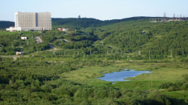
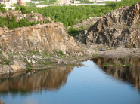

Банки
- одно из лидирующих мест по уровню обеспеченности банковскими картами и показателям их использования
- свыше половины финансовых учреждений Мурманской области сосредоточены в г. Мурманске, в т.ч. некредитные финансовые организации:
- 2 ломбарда
- 6 микрофинансовых организаций
- 3 кредитных потребительских кооператива
- 2 региональные кредитные организации:
- БАНК «МСКБ» (АО)
- ООО НКО «Мурманский расчетный центр»
- филиал инорегиональных кредитных организаций: ПАО Сбербанк
- наибольший удельный вес Сбербанка России в банковском секторе по количеству подразделений и по объёму операций – 26 дополнительных офисов, операционный офис «Кассово-инкассаторский центр «Заполярье»
- кредитно-кассовые офисы инорегиональных кредитных организаций, операционные и дополнительные офисы банков:
- ПАО Банк «Александровский» - операционный офис «Мурманский»
- ООО «ХКФ Банк» - операционный офис № 51/01, представительство Мурманское региональное
- ПАО «Почта Банк» – 3 кредитно-кассовых офиса («Мурманский областной центр», «Клиентский центр г. Мурманск № 1», «Клиентский центр г. Мурманск № 3»)
- АО «АЛЬФА-БАНК» – 4 кредитно-кассовых офиса («МУРМАНСК-ББ-АРКТИЧЕСКИЙ», «МУРМАНСК-КОЛЬСКИЙ», «ПОЛЯРНЫЙ», «СЕВЕРНОЕ СИЯНИЕ»), 3 операционных офиса («Заполярный»,
«КЦ-Мурманск», «Мурманский»)
- ООО «Русфинанс Банк» - кредитно-кассовый офис № 55 в г. Мурманске
- ПАО «МОСКОВСКИЙ КРЕДИТНЫЙ БАНК» - дополнительный офис «Мурманский»
- «Сетелем Банк» ООО - представительство на территории Мурманской области
- АО «ОТП Банк» - кредитно-кассовый офис в г. Мурманск
- ПАО «РГС Банк» – операционный офис «Мурманск»
- КБ «Ренессанс Кредит» (ООО) - кредитно-кассовый офис «Мурманск»
- МОРСКОЙ БАНК (АО) – 2 операционных офиса в г. Мурманск
- Банк ГПБ (АО) - операционный офис № 015/2028
- ПАО «СКБ-банк» - операционный офис «Заполярный»
- ПАО «Совкомбанк» - кредитно-кассовый офис «Мурманский»
- Банк ВТБ (ПАО) – 7 операционных офисов («Кольский, 158»,
«Ленина, 78», «Мурманский», «Первомайский», «Привокзальный», №На Рогозерской», «Ленинский»)
- ПАО КБ «Восточный» – 3 операционных офиса (№ 1080, № 8066,
№ 7015)
- ПАО АКБ «Связь-Банк» - операционный офис «Мурманский»
- ПАО Банк «ФК Открытие» – 4 операционных офиса («Героев Североморцев», «Октябрьский», «Мурманский», «Первомайский»)
- ПАО РОСБАНК - операционный офис «Мурманский»
- ПАО «Промсвязьбанк» – операционный офис «Мурманский»
- Банк «ВБРР» (АО) - операционный офис в г. Мурманске
- АО «Россельхозбанк» – 2 операционных офиса (№ 3349/35/22,
№ 3349/35/25)
- АО «Банк ФИНАМ» - кредитно-кассовый офис в г. Мурманске
- Банк «Возрождение» (ПАО) – 2 операционных офиса

Страховые компании
Филиал ПАО СК "Росгосстрах" в Мурманской области | – | 183010, г. Мурманск, ул. Декабристов, дом 1
Филиал САО "Медэкспресс" в г. Мурманске | – | 183038, г. Мурманск, ул. Шмидта, д.37
Филиал Акционерного общества "Юнити страхование" в г. Мурманск | – | 183038, г. Мурманск, ул. Капитана Егорова, дом 14, офис 410, 411
Мурманский филиал ООО "АльфаСтрахование-ОМС" | – | 183038, г. Мурманск, ул. Софьи Перовской, д. 25/26
САО "ВСК" Мурманский филиал | – | 183032, г. Мурманск, пр. Ленина, д.16А
Филиал АО "СК ГАЙДЕ" в г. Мурманске | – | 183035, г. Мурманск, ул. Ленинградская д.29/5 квартира 1-2
АО "СК ГАЙДЕ" Отделение г. Мурманск | – | 183032, г. Мурманск, ул. Заводская, д. 6
Филиал СПАО «Ингосстрах» в Мурманской области | – | 183025, г. Мурманск, ул. Полярные Зори, д.47
Мурманский филиал АО «СОГАЗ» | – | 183025, г. Мурманск, пр. Ленина, д. 43
Филиал САО "РЕСО-Гарантия" в Мурманской области | – | 183038, г. Мурманск, ул. Карла Либкнехта,  д. 34/7
Филиал АО "МАКС" в г. Мурманске | – | г. Мурманск, ул. Карла Маркса, дом 8/2
Мурманский филиал ПАО «САК «ЭНЕРГОГАРАНТ» | – | 183025, Мурманск, ул. Полярной Правды, д.6, оф.1
Отдел страхования акционерного общества "Страховая компания "Двадцать первый век" в г. Мурманск 2 | – | 183052, г. Мурманск, проспект Кольский,  д. 110 А
Отдел страхования акционерного общества "Страховая компания "Двадцать первый век" в г. Мурманск | – | 183032, г. Мурманск, ул. Заводская, д.6
АО "АльфаСтрахование" Мурманский | – | г. Мурманск, ул. Воровского, д. 5/23,  офис 651
Филиал Акционерного общества "Страховая компания "Астро-Волга" в г. Мурманск |  | 183052, г. Мурманск, пр. Кольский, д. 110 А
АО "ГСК "Югория" Мурманский филиал |  | г. Мурманск, ул. Воровского, д. 5/23, офис 651
Мурманский филиал АО "Страховая компания "СОГАЗ-Мед" |  | 183038, г. Мурманск, ул. Пушкинская, д.14.
Агентство № 382 в городе Мурманск ООО "ППФ Страхование жизни" |  | г. Мурманск, ул. Шмидта, д. 43
Агентство № 381 ООО "ППФ Страхование жизни" в г. Мурманск |  | г. Мурманск, проезд капитана Тарана, д.25
Филиал ООО "Капитал Медицинское Страхование" в Мурманской области |  | 183038, г. Мурманск, проспект Ленина, д. 65

Инвестиционный паспорт
муниципального образования город Мурманск

4. Перспективные инвестиционные проекты
№ | Наименование инвестиционного  проекта | Инициатор инвестиционного проекта/участник | Сроки реализации | Общий объем инвестиций,  млн. руб.
МУРМАНСК - ДЕЛОВАЯ СТОЛИЦА ЗАПОЛЯРЬЯ
1. | Организация туристических круизов по акватории Кольского залива | ООО "Северный город" | уточняется | уточняется
2. | Реновация гостинично-ресторанного комплекса "Меридиан" | ООО "Меридиан" | 2016-2021 | 562,00
3. | Строительство Центра международной торговли "Мурман" | ООО "Международный деловой центр "Мурман" | не определены | не определены
4. | Строительство многофункционального комплекса (кинотеатр, концертный зал, каток, аквапарк, фитнес-центр, зона торговли и гостиница)* | - | 2018-2019 | 1 133,13
МУРМАНСК - ТРАНСПОРТНО-ЛОГИСТИЧЕСКИЙ УЗЕЛ
5. | Строительство опорной базы берегового обеспечения шельфовых проектов в Арктической зоне Российской Федерации с созданием промышленного кластера нефтесервисных производств и центра сервисного обслуживания кораблей и судов, осуществляющих плавание в акватории Северного морского пути, в жилрайоне Росляково г. Мурманска на базе АО "82 СРЗ" | ПАО "НК "Роснефть", АО "82 СРЗ" | 2018-2025 | 266,32
6. | Строительство головного универсального атомного ледокола проекта 22220* | ФГУП "Атомфлот" | 2013-2019 | 36 960,00
7. | Строительство первого и второго серийных универсальных атомных ледоколов проекта 22220* | ФГУП "Атомфлот" | 2014-2021 | 84 409,00
8. | Строительство третьего и четвертого серийных универсальных атомных ледоколов проекта 22220* | ФГУП "Атомфлот" | 2018-2027 | 100 125,00
9. | Модернизация технологического оборудования АО "ММТП" | АО "ММТП" | 2019-2020 | 1 200,50
10. | Обновление подвижного состава троллейбусного парка  АО "Электротранспорт" | АО "Электротранспорт" | 2019-2022 | 750,60
11. | Реконструкция Мурманской базы ООО "Газпром флот" для обеспечения работ на арктическом шельфе РФ  Участок № 1 и Участок № 2 | ООО "Газпром флот" | 2020-2022 | 4 500,00
12. | Реконструкция и техническое перевооружение 2-камерного сухого дока филиала "35 СРЗ" АО "ЦС "Звездочка",  г. Мурманск | филиал "35 СРЗ" АО "ЦС Звездочка" | имеет гриф "для служебного пользования" | имеет гриф "для служебного пользования"
13. | Ликвидация накопленного экологического ущерба от результатов прошлой хозяйственной деятельности | филиал "35 СРЗ" АО "ЦС Звездочка" | имеет гриф "для служебного пользования" | имеет гриф "для служебного пользования"
14. | Развитие терминалов 3-го грузового района Мурманского порта | ООО "Мурманский балкерный терминал" | 2014-2020 | 868,02
15. | Реконструкция объектов портовой инфраструктуры грузового района №1 | АО "ММТП" | 2016-2023 | 3 651,30
16. | Реконструкция объектов инфраструктуры причалов  №№ 6-11, грузового района № 1 и формирование акватории причалов №№ 9-14 | АО "ММТП" | 2017-2022 | 2 707,90
17. | Реконструкция причалов  №№ 12-15 | АО "ММТП" | 2017-2025 | 4 880,60
18. | Строительство верфи по изготовлению модульных конструкций верхних строений нефте-газодобывающих сооружений для арктического шельфа на территории филиала "35 СРЗ" | филиал "35 СРЗ" АО "ЦС Звездочка" | имеет гриф "для служебного пользования" | имеет гриф "для служебного пользования"
МУРМАНСК - ВЕДУЩИЙ РЫБОХОЗЯЙСТВЕННЫЙ ЦЕНТР
19. | Реконструкция и техническое перевооружение регионального центра мониторинга и регионального информационного центра в Мурманске | ФГБУ "Центр системы мониторинга рыболовства и связи" | 2018-2022 | 96,28
20. | Организация оптово-розничного рыбного рынка «Нептунея» | НКО "Фонд поддержки прибрежного рыбохозяйственного комплекса Мурманской области" | не определен | уточняется
МУРМАНСК - ГОРОД КОМФОРТНОЙ ГОРОДСКОЙ СРЕДЫ
РАЗВИТИЕ ГОРОДСКОЙ ИНФРАСТРУКТУРЫ
21. | Рекультивация городской свалки твердых отходов | ММБУ «Экосистема»/КРГХ | 2019-2023 | 2 851,22
22. | Строительство подстанции «Мурманская» | МИНЭНЕРГО | 2011-2025 | 5 063,47
23. | Строительство, благоустройство и ремонт общественных территорий города Мурманска | КК, МАУК "МГПС" | 2018-2024 | 663,5
24. | Развитие материально-технической базы объектов электроснабжения филиала  ПАО "МРСК Северо-Запада" "Колэнерго" | филиал ПАО "МРСК Северо-Запада" "Колэнерго" | 2013-2025 | 1 176,48
25. | Южные очистные сооружения канализации г. Мурманска | ГОУП "Мурманскводоканал" | 2012-2025 | 7 297,90
26. | Экологический комплекс в районе причала № 20 Мурманского морского торгового порта | ФГУП "Росморпорт" | уточняется | уточняется
27. | Инвестиционные проекты  ПАО "Мурманская ТЭЦ" по реконструкции и модернизации существующих источников теплоснабжения, повышению экологической и энергетической эффективности, обеспечению физической защиты предприятия, реконструкции тепловых сетей | ПАО "Мурманская ТЭЦ" | 2016-2026 | 6 738,00
28. | Реконструкция и строительство электросетевых объектов  АО "МОЭСК" на 2020-2024 годы | АО "МОЭСК" | 2020-2024 | 988,70
ПРОЧЕЕ
29. | Аппаратно-программный комплекс шифрования АПКШ «Континент» | Филиал «КолАтомЭнерго-Сбыт» АО «АтомЭнергоСбыт» | 2021 | 0,55
МУРМАНСК - ГОРОД РАЗВИТИЯ ЧЕЛОВЕЧЕСКОГО ПОТЕНЦИАЛА
ОБРАЗОВАНИЕ
30. | Реконструкция объектов муниципальных дошкольных образовательных учреждений  г. Мурманска | КО,  ММКУ УКС | 2015-2023 | 209,54
31. | Модернизация зданий средних общеобразовательных школ  г. Мурманска | КО | 2015-2023 | 270,70
32. | Модернизация зданий образовательных учреждений  г. Мурманска | КО,  ММКУ УКС | 2020-2023 | 870,00
33. | Модернизация муниципальных дошкольных образовательных учреждений г. Мурманска | КО | 2014-2021 | 226,67
34. | Реконструкция объектов муниципальных спортивных школ г. Мурманска | КО | 2012-2023 | 145,00
35. | Повышение энергоэффективности образовательных учреждений города Мурманска | КО | 2016-2030 | 1 322,20
36. | Модернизация спортивных школьных площадок | КО | 2012-2024 | 363,11
37. | Устройство игровых площадок на территории общеобразовательных учреждений | КО | 2016-2024 | 105,30
38. | Школа на улице Советская в городе Мурманске | КО, КС | 2020-2022 | 693,00
39. | Школа по переулку Казарменному в городе Мурманске | КО, КС | 2020-2022 | 963,65
40. | Строительство детского сада на 80 мест в районе дома № 44 по улице Капитана Орликовой | КО, КС, ММКУ УКС | 2019-2021 | 132,74
41. | Строительство детского сада на 196 мест в районе домов № 31, 32 по улице Достоевского | КО, КС, ММКУ УКС | 2019-2021 | 227,98
42. | Реконструкция полигона Мурманского строительного колледжа им. Н.Е. Момота* | МИНОБР,  ГОКУ УКС МО | уточняется | 138,00
ЗДРАВООХРАНЕНИЕ
43. | Реконструкция каньонов  ГОБУЗ "Мурманский областной онкологический диспансер",  г. Мурманск, ул. Павлова, 6 | МСТР МО, МЗ МО, ГОКУ УКС МО | 2018-2020 | 75,86
КУЛЬТУРА
44. | Реконструкция здания  ГОАУК "Мурманский областной драматический театр" в целях приспособления объекта культурного наследия для современного использования | МСТР МО, ГОКУ УКС МО,  ККИ МО | 2013 – 2021 | 1 522,10
45. | Реконструкция здания  ГОБУК «Мурманский областной краеведческий музей» в целях приспособления объекта культурного наследия для современного использования | МСТР МО, ГОКУ "УКС МО",  ККИ МО | 2013-2020 | 218,19
46. | Реконструкция здания  № 38 по улице Калинина под "Центр детского чтения" | КК, КС, ММКУ УКС | 2018-2025 | 88,13
47. | Культурный центр для мурманчан всех возрастов (более 400 мест) | МАУ МП «Дом молодежи» | уточняется | уточняется
48. | Капитальный ремонт здания 1/16 по улице Полярной дивизии под детскую художественную школу | КК, КС, ММКУ УКС | 2019-2022 | 173,67
ФИЗИЧЕСКАЯ КУЛЬТУРА И СПОРТ
49. | Строительство стадиона с конькобежными дорожками, спортивным ядром, состоящим из футбольного поля с искусственным покрытием, помещениями для переодевания и трибунами по адресу:  г. Мурманск, ул. Адмирала Флота Лобова, д. 51 | КФиС, КС, ММКУ УКС | 2018 - 2024 | 345,93
50. | Реконструкция здания плавательного бассейна по  ул. Челюскинцев, д. 2 в  г. Мурманске | МСТР МО,  КФиС МО | 2017-2019 | 358,17
51. | Комплексное развитие  СК "Долина Уюта" в  г. Мурманске | ГАУМО "Центр спортивной подготовки" | Не определены | 172,00
52. | Строительство фитнес-центра с бассейном общей площадью  2000 кв.м | торговая сеть "Евророс" | 2019 | 120,00
53. | Многофункциональный спортивный объект (физкультурно-оздоровительный комплекс) | КФиС | 2022-2024 | 620,00
54. | Реконструкция спорткомплекса "Снежинка" (КП-2) и "Дом лыжника" в городе Мурманске | КФиС | с 2013 года | 264,27

Инвестиционный паспорт
муниципального образования город Мурманск

5. Свободные инвестиционные площадки
Инвестиционная площадка № 1
Кадастровый № 51:20:0003006:414  Местоположение: Мурманская обл., МО  г. Мурманск, ул. Адмирала флота Лобова  Ориентир – ориентировочно в 40 метрах на северо-восток от здания № 12 по ул. Адмирала флота Лобова  Площадь: 5000 кв.м,  Категория земель: земли населенных пунктов.  Территориальная зона: зона размещения производственных объектов IV-V класса опасности (П-3).  Разрешенное использование: деловое управление  Описание: Постановление администрации города Мурманска от 18.01.2019 № 105 «О проведении аукциона на право заключения договора аренды земельного участка с кадастровым № 51:20:0003006:414, расположенного в Ленинском административном округе города Мурманска по улице Адмирала флота Лобова». | 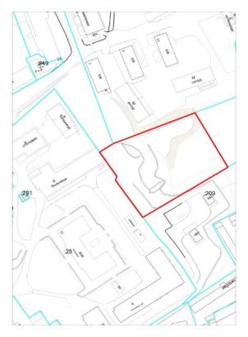
Инвестиционная площадка № 2
Кадастровый № 51:20:0001318:159  Местоположение: в районе ул. Шевченко.  Ориентир – ориентировочно в 76 м на северо-запад от здания № 50 по улице Шевченко  Площадь: 2307 кв.м.  Категория земель: земли населенных пунктов.  Территориальная зона: зона смешанной этажности (Ж-2).  Разрешенное использование: предприятия розничной торговли и общественного питания в проектируемых жилых районах, в соответствии с проектом планировки территории.  Описание: Постановление администрации города Мурманска от 02.02.2018 № 241 «О проведении аукциона на право заключения договора аренды земельного участка с кадастровым № 51:20:0001318:159,  расположенного в Первомайском административном округе города Мурманска». | 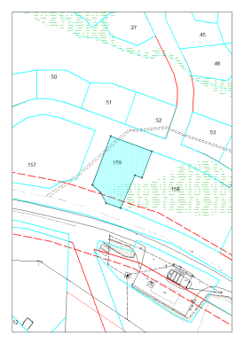  Приложение № 2
Инвестиционная площадка № 3
Кадастровый № 51:20:0001318:157  Местоположение: в районе ул. Шевченко.  Ориентир – ориентировочно в 125 м на северо-запад от здания № 50 по улице Шевченко.  Площадь: 5343 кв.м.  Категория земель: земли населенных пунктов.  Территориальная зона: зона смешанной этажности (Ж-2).  Разрешенное использование: физкультурно-оздоровительные сооружения.  Описание: Постановление администрации города Мурманска от 02.02.2018 № 239 «О проведении аукциона на право заключения договора аренды земельного участка с кадастровым № 51:20:0001318:157,  расположенного в Первомайском административном округе города Мурманска». | 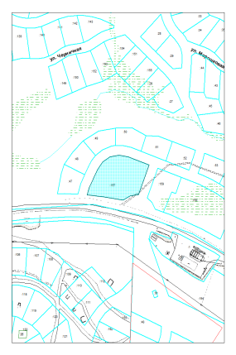
Инвестиционная площадка № 4

Кадастровый № 51:20:0001605:348  Местоположение: в районе ул. Лесной.  Ориентир – ориентировочно в 785 м на восток от здания № 12 по улице Лесной.  Площадь: 1265 кв.м.  Категория земель: земли населенных пунктов.  Территориальная зона: зона застройки индивидуальными жилыми домами (Ж-4).  Разрешенное использование: предприятия розничной торговли и общественного питания в проектируемых жилых районах, в соответствии с проектом планировки территории.  Описание: Постановление администрации города Мурманска от 02.02.2018 № 248 «О проведении аукциона на право заключения договора аренды земельного участка с кадастровым № 51:20:0001605:348,  расположенного в Первомайском административном округе города Мурманска по улице Лесной». | 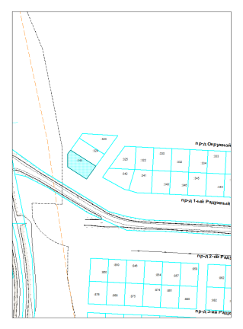
Инвестиционная площадка № 5
Кадастровый № 51:20:0000000:16364  Местоположение: ул. Чуковского.  Ориентир – ориентировочно в 480 м на  северо-запад от дома № 31 по  ул. Достоевского.  Площадь: 8071 кв.м.  Категория земель: земли населенных пунктов.  Территориальная зона: зона смешанной этажности (Ж-2).  Разрешенное использование: физкультурно-оздоровительные сооружения.  Описание: Постановление администрации города Мурманска от 02.02.2018 № 243 «О проведении аукциона на право заключения договора аренды земельного участка с кадастровым № 51:20:0000000:16364,  расположенного в Первомайском административном округе города Мурманска». | 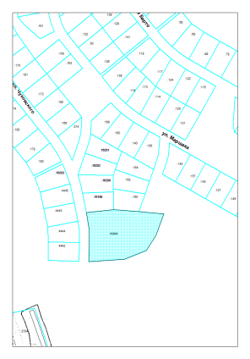
Инвестиционная площадка № 6
Кадастровый № 51:20:0001300:374  Местоположение: ул. Чуковского.  Ориентир – ориентировочно в 670 м на  северо-запад от дома № 31 по  ул. Достоевского.  Площадь: 1247 кв.м.  Категория земель: земли населенных пунктов.  Территориальная зона: зона смешанной этажности (Ж-2).  Разрешенное использование: предприятия розничной торговли и общественного питания в проектируемых жилых районах, в соответствии с проектом планировки территории.  Описание: Постановление администрации города Мурманска от 02.02.2018 № 247 «О проведении аукциона на право заключения договора аренды земельного участка с кадастровым № 51:20:0001300:374,  расположенного в Первомайском административном округе города Мурманска». | 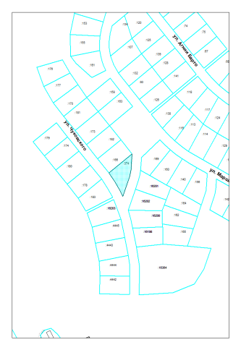
Инвестиционная площадка № 7
Кадастровый № 51:20:0001300:375  Местоположение: ул. Агнии Барто.  Ориентир – ориентировочно в 642 м на север от дома № 32 по ул. Достоевского.  Площадь: 741 кв.м.  Категория земель: земли населенных пунктов.  Территориальная зона: зона смешанной этажности (Ж-2).  Разрешенное использование: предприятия розничной торговли и общественного питания в проектируемых жилых районах, в соответствии с проектом планировки территории.  Описание: Постановление администрации города Мурманска от 02.02.2018 № 246 «О проведении аукциона на право заключения договора аренды земельного участка с кадастровым № 51:20:0001300:375,  расположенного в Первомайском административном округе города Мурманска». | 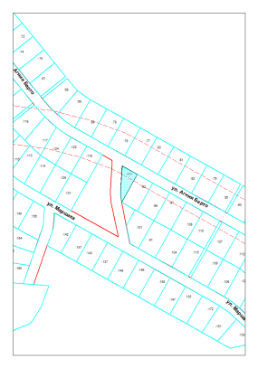
Инвестиционная площадка № 8
Кадастровый № 51:20:0002015:2379  Местоположение: г. Мурманск, Октябрьский административный округ, ул. Планерная.  Ориентир: ориентировочно в 6 метрах на юго-восток от дома № 30в по ул. Планерная.  Площадь: 4115 кв.м.  Категория земель: земли населенных пунктов.  Территориальная зона: зона размещения производственных объектов IV-V класса опасности (П-3).  Разрешенное использование: обслуживание автотранспорта.  Описание: Постановление администрации города Мурманска от 23.01.2019 № 174 «О проведении аукциона на право заключения договора аренды земельного участка с кадастровым № 51:20:0002015:2379, расположенного в Октябрьском административном округе города Мурманска по улице Планерной». | 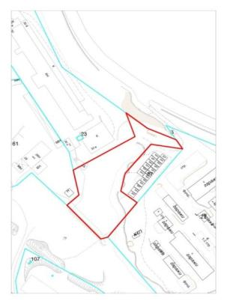
Инвестиционная площадка № 9
Кадастровый № 51:20:0003211:660  Местоположение: ул. Адмирала флота Лобова;  ориентир – ориентировочно в 109 м на  северо-восток от дома № 70 по ул. Адмирала флота Лобова.  Площадь: 9000 кв.м.  Категория земель: земли населенных пунктов.  Территориальная зона: Зона размещения производственных объектов IV-V класса опасности (П-3).  Разрешенное использование: автостоянки для временного хранения индивидуальных легковых автомобилей открытого типа наземные охраняемые, подземные, полуподземные, многоэтажные.  Описание: Постановление администрации города Мурманска от 13.04.2018 № 1066 «О проведении аукциона на право заключения договора аренды земельного участка с кадастровым № 51:20:0003211:660, расположенного в Ленинском административном округе города Мурманска по улице Адмирала флота Лобова». | 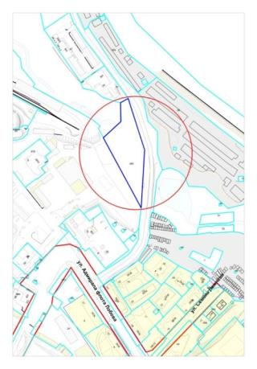
Инвестиционная площадка № 10
Кадастровый № 51:06:0010101:4110  Местоположение: г. Мурманск, жилой район Росляково, ул. Приморская;  Ориентир: ориентировочно в 25 метрах на юго-восток от дома № 21 по ул. Приморская.  Площадь: 72231 кв.м.  Категория земель: земли населенных пунктов.  Территориальная зона: Сохраняемые природные ландшафты (Л-1).  Разрешенное использование: природно-познавательный туризм.  Описание: Постановление администрации города Мурманска от 18.01.2019 № 106 «О проведении аукциона на право заключения договора аренды земельного участка с кадастровым № 51:06:0010101:4110, расположенного в жилом районе Росляково города Мурманска по улице Приморской». | 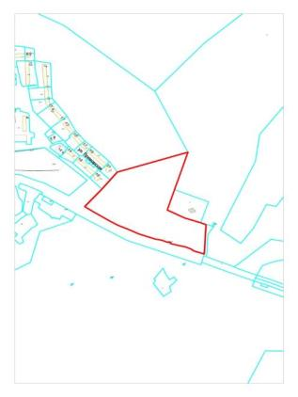
Инвестиционная площадка № 11
Кадастровый № 51:20:0003187:508  Местоположение: г. Мурманск, Ленинский административный округ, ул. Промышленная;  Ориентир: ориентировочно в 38 метрах на северо-запад от дома № 18 корпус 3 по ул. Домостроительная.  Площадь: 6517 кв.м.  Категория земель: земли населенных пунктов.  Территориальная зона: Зона размещения производственных объектов IV-V класса опасности (П-3).  Разрешенное использование: склады.  Описание: Постановление администрации города Мурманска от 18.01.2019 № 102 «О проведении аукциона на право заключения договора аренды земельного участка с кадастровым № 51:20:0003187:508, расположенного в Ленинском административном округе города Мурманска по улице Промышленной». | 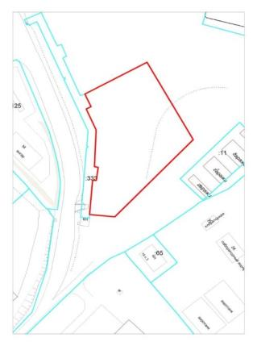
Инвестиционная площадка № 12
Кадастровый № 51:20:0002015:2380  Местоположение: г. Мурманск, Октябрьский административный округ, ул. Генерала Фролова.  Ориентир: ориентировочно в 40 метрах на северо-запад от дома № 25 по ул. Генерала Фролова.  Площадь: 5175 кв.м.  Категория земель: земли населенных пунктов.  Территориальная зона: Зона размещения объектов транспортной инфраструктуры (Т-1).  Разрешенное использование: объекты придорожного сервиса.  Описание: Постановление администрации города Мурманска от 18.01.2019 № 104 «О проведении аукциона на право заключения договора аренды земельного участка с кадастровым № 51:20:0002015:2380, расположенного в Октябрьском административном округе города Мурманска по улице Генерала Фролова». | 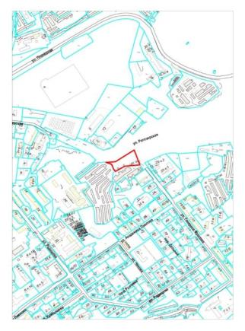
Инвестиционная площадка № 13
Кадастровый № 51:20:0001300:487  Местоположение: г. Мурманск, Первомайский административный округ, ул. Автопарковая.  Ориентир: ориентировочно в 345 метрах на юго-запад от дома № 20 по ул. Автопарковая.  Площадь: 3001 кв.м.  Категория земель: земли населенных пунктов.  Территориальная зона: Зона застройки многоэтажными жилыми домами (Ж-1).  Разрешенное использование: культурное развитие.  Описание: Постановление администрации города Мурманска от 21.02.2019 № 661 «О проведении аукциона на право заключения договора аренды земельного участка с кадастровым № 51:20:0001300:487, расположенного в Первомайском административном округе города Мурманска по проезду Автопарковому». | 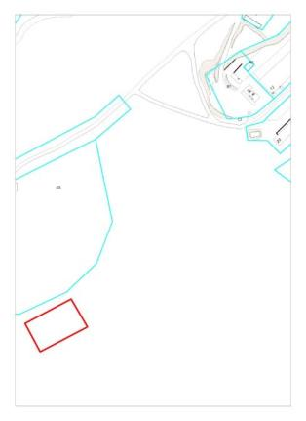
Инвестиционная площадка № 14
Кадастровый № 51:20:0003186:1281  Местоположение: г. Мурманск, Ленинский административный округ, ул. Транспортная.  Ориентир: ориентировочно в 24 метрах на север от дома № 1 по ул. Транспортной.  Площадь: 484 кв.м.  Категория земель: земли населенных пунктов.  Территориальная зона: Зона размещения производственных объектов IV-V класса опасности (П-3).  Разрешенное использование: склады.  Описание: Постановление администрации города Мурманска от 26.02.2019 № 720 «О проведении аукциона на право заключения договора аренды земельного участка с кадастровым № 51:20:0003186:1281, расположенного в Ленинском административном округе города Мурманска по улице Транспортной». | 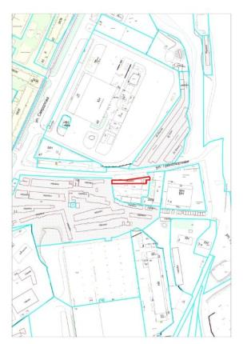

Город-спутник - город или поселок городского типа, развивающийся около более крупного города и тяготеющий к нему как к центру в производственном, хозяйственном и культурно-бытовом отношении.
Постановление Правительства Мурманской области от 08 февраля 2021 г. № 39-ПП «Об установлении величины прожиточного минимума на душу населения и по основным социально-демографическим группам населения по Мурманской области».
В соответствии со средним уровнем кадастровой стоимости земельных участков, расположенных на территории муниципального образования город Мурманск, утвержденным Постановлением Правительства Мурманской области от 25.11.2016 № 585-ПП «Об утверждении результатов государственной кадастровой оценки земель населенных пунктов Мурманской области».
АГМ – администрация города Мурманска ГОКУ УКС МО - государственное областное казенное учреждение «Управление капитального строительства Мурманской области» КС – комитет по строительству администрации города Мурманска КК - комитет по культуре администрации города Мурманска ККИ МО – Комитет по культуре и искусству Мурманской области КО - комитет по образованию администрации города Мурманска КРГХ - комитет по развитию городского хозяйства администрации города Мурманска КФиС - комитет по физической культуре и спорту администрации города Мурманска КФиС МО – Комитет по физической культуре и спорту Мурманской области МАУ ГСЦ Авангард - муниципальное автономное учреждение физической культуры и спорта «Городской спортивный центр «Авангард» МАУК «МГПС» - Муниципальное автономное учреждение культуры «Мурманские городские парки и скверы» МЗ МО - Министерство здравоохранения Мурманской области МИНОБР – Министерство образования и науки Мурманской области ММБУ «ЦОДД» - Мурманское муниципальное бюджетное учреждение «Центр организации дорожного движения» ММБУ «УДХ» - Мурманское муниципальное бюджетное учреждение «Управление дорожного хозяйства» ММКУ УКС - Мурманское муниципальное казенное учреждение «Управление капитального строительства» МРПП - Министерство развития промышленности и предпринимательства Мурманской области МСТР МО - Министерство строительства и территориального развития Мурманской области НО АПРФХМ – некоммерческая организация «Ассоциация прибрежных рыбопромышленников и фермерских хозяйств Мурмана» ПАО "ММТП" – публичное акционерное общество «Мурманский морской торговый порт» ПАО АК - публичное акционерное общество «Арктическая Корпорация» * ответа от заявителя по актуализации инвестиционного проекта не поступало

